COLEGIO |  | LASIT – INSTITUTO LATINOAMERICANA DE SISTEMAS Y ESTUDIOS
GRADO |  | NOVENO
JORNADA |  | DIURNA
MATERIA |  | INFORMATICA
TEMA |  | MICROSOFT OFFICE ACCESS 2007
OBJETIVOS DE LA GUIA |  | El estudiante reconoce el procedimiento y concepto a seguir para establecer una base de datos que agrupa información y exhibi de ella la consecución de datos como producto, cliente, proveedores, distribuidores, facturación, inventarios.
MATERIAL DE APOYO ESTABLECIDO PARA CONSEGUIR EL LOGRO |  | Los recursos son esta guía y los datos escritos y consignados en la pagina web INFOYAYATEC que se encuentra en Internet para su respaldo en la ayuda al seguimiento y obtención de este logro.  De la misma forma, alli está presente un libro que le guiará si tiene problemas para entender lo que está realizando.

Estudiante grado Noveno, la siguiente Guia es para realizar una base de datos que contemple los siguientes elementos, los cuales a partir de este momento son calificables y de aquí se obtendrá una nota que será el 30% del 100% tomando en cuenta que esta calificación es de 0 a 50 en la escala valorativa, tenga en cuenta que tambien se miden aspectos ACTITUDINALES y entre ellos esta su dedicación, comportamiento moderado en clase, disciplina, atención en las instrucciones que el docente afine, responsabilidad, flexibilidad, agilidad de pensamiento, construcción de conocimiento y pensamiento frente a lo que usted leerá a continuación, de igual manera sobra decirle que de su actitud en la organización de su tiempo para desarrollar todo esto; depende solo de usted.

(Nota: cabe anotar que si realizando usted esta guia no genera dedicación y seriedad, eso le traerá serios problemas tales que de no hacerse acarrea que en el futuro usted tendría que habilitar la materia lo que genera un costo de $25000 además que por la complejidad del tema, implica que en el avance las cosas no serán faciles sino mas dificiles, por lo cual le aconsejo dar mucho de si mismo ya que si nos ponemos en la tarea de comprender, entender y agilizar el evento, saldremos victoriosos de ello)

La siguiente guía se llevará a cabo por actividades las cuales están enumeradas para su mejor captación del tema.

Nota importante de 7 clases que tendrá el segundo periodo si en la primera usted no termina esto, asegurese de guardar este archivo bien y que no se le vaya a perder, porque con esta información usted seguirá en la proxima clase. De no ser asi, le tocará volver a realizarlo.

Le aconsejo que primero lea detenidamente todo el contenido de este archivo, y una vez leido empiece a desarrollarlo.

ACTIVIDAD 1
Ingreso a la aplicación de Microsoft Office Access 2007

- Active en la barra de tareas Menu Inicio
- Active item Todos los Programas
- Active item Carpeta Programas Microsoft Office
- Active item Aplicación Microsoft Office Access 2007

ACTIVIDAD 2
Creacion de la Base de datos en blanco

Ilustracion 1
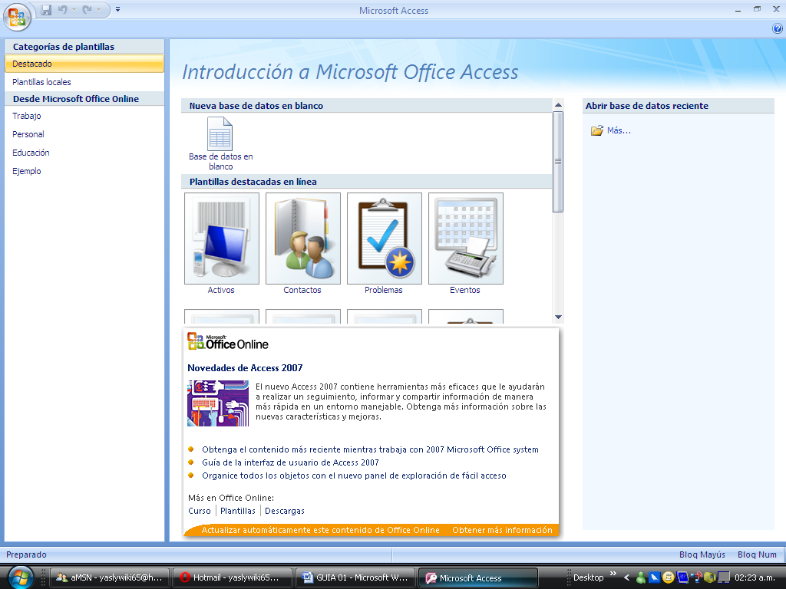

Iustracion 2
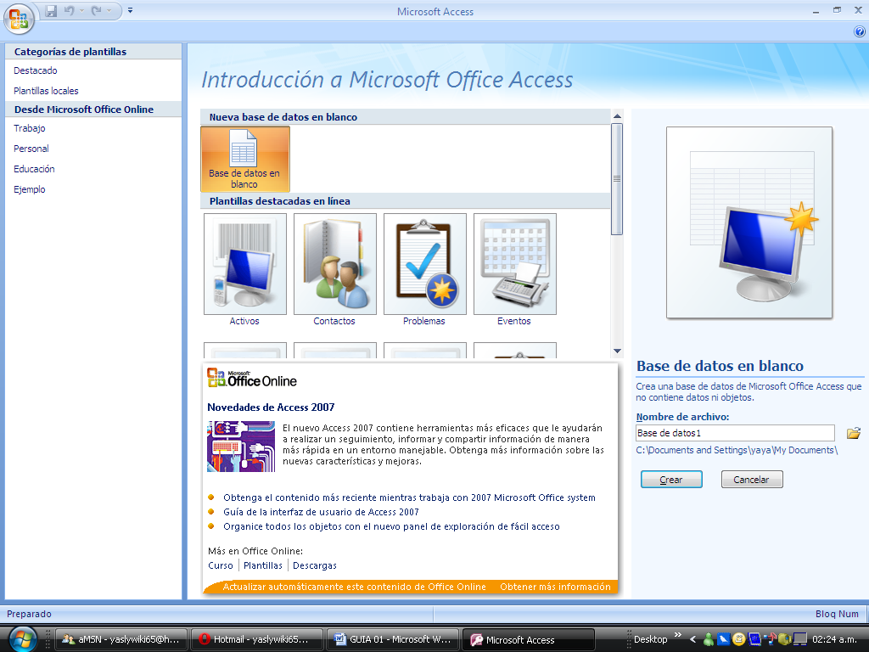

Ilustracion 3

Ilustracion 4
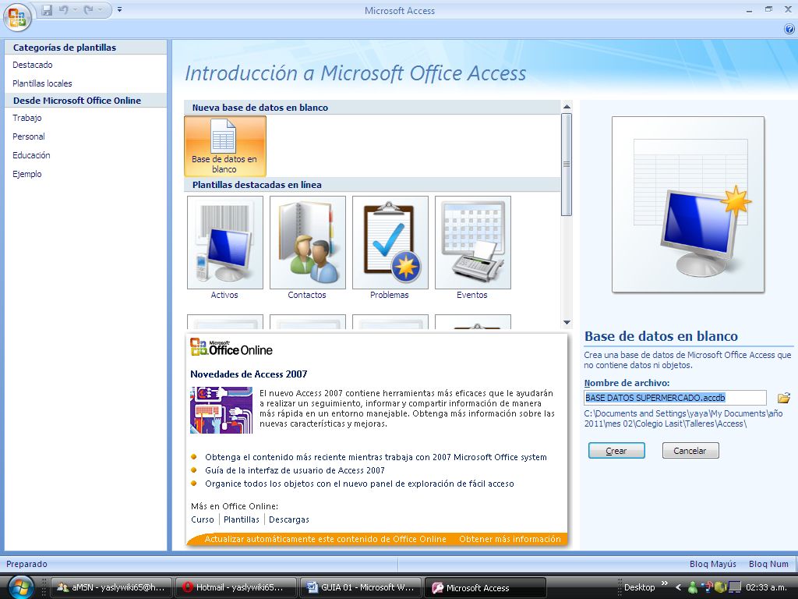

ACTIVIDAD 3
Creacion de la primera tabla de la base de datos en este caso PRODUCTO

Ilustracion 5
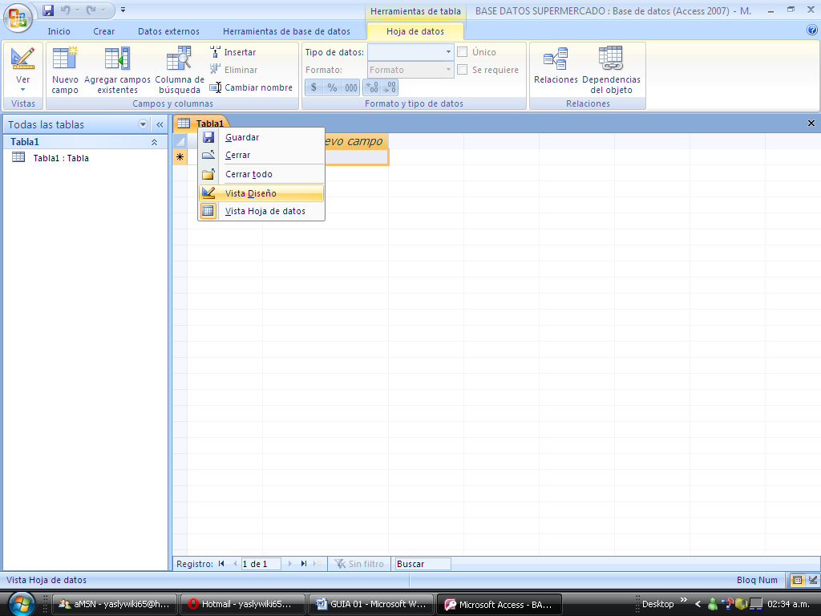
Recuerde en tabla dar click derecho y luego en esta lista escoger Vista Diseño

Ilustracion 6
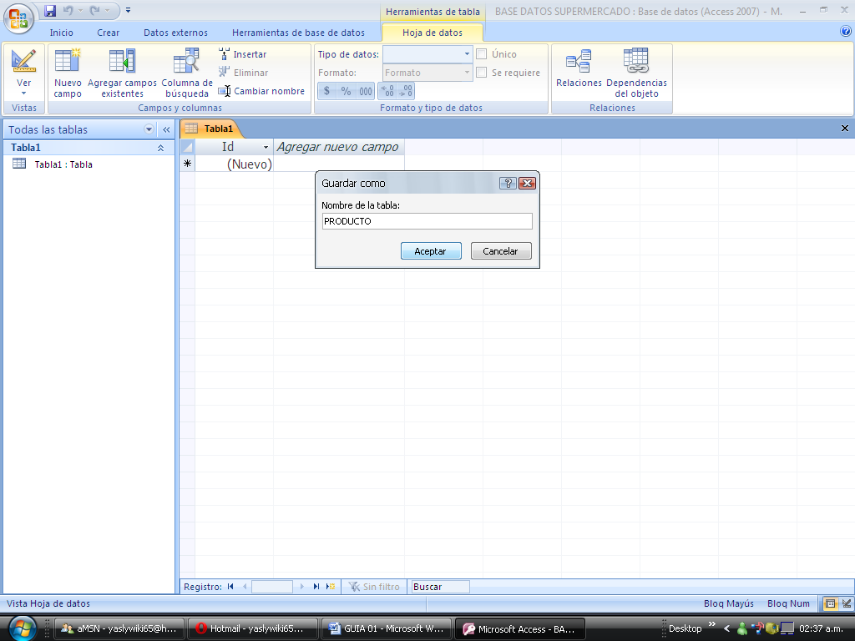
En este espacio anote el nombre de la tabla en este caso PRODUCTO y luego de click en ACEPTAR

Ilustración 7

A continuación como ve la ilustración asi lo debe dejar recuerde que aquí debe incorporar el nombre del campo, tipo del campo, significancia del campo, mas aún no toca nada concerniente a las propiedades de campo, esto se hará en la siguiente ilustración.

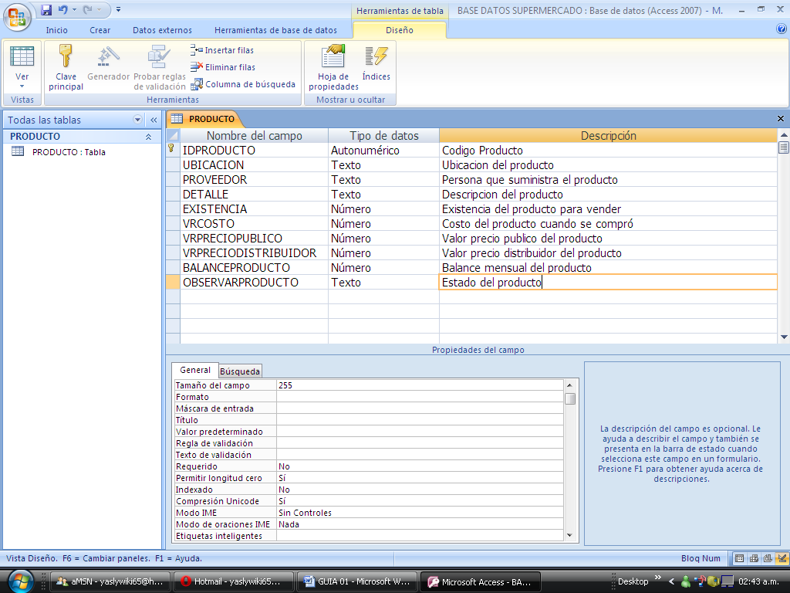

Cuando termine, para salvar la información, de click derecho en la pestaña amarilla que dice producto y de click en la instrucción GUARDAR, pero aún no salga de alli.

ACTIVIDAD 4
Postulación de las propiedades de campo de esta tabla PRODUCTO

Ilustración 8
Campo IDPRODUCTO

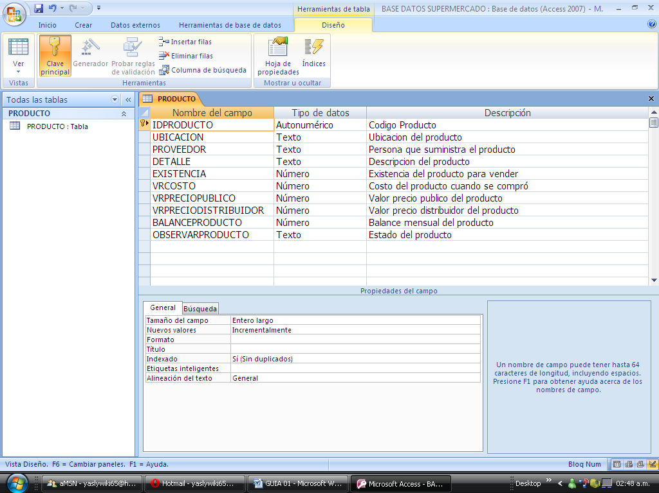

Ilustración 9
Campo UBICACIÓN

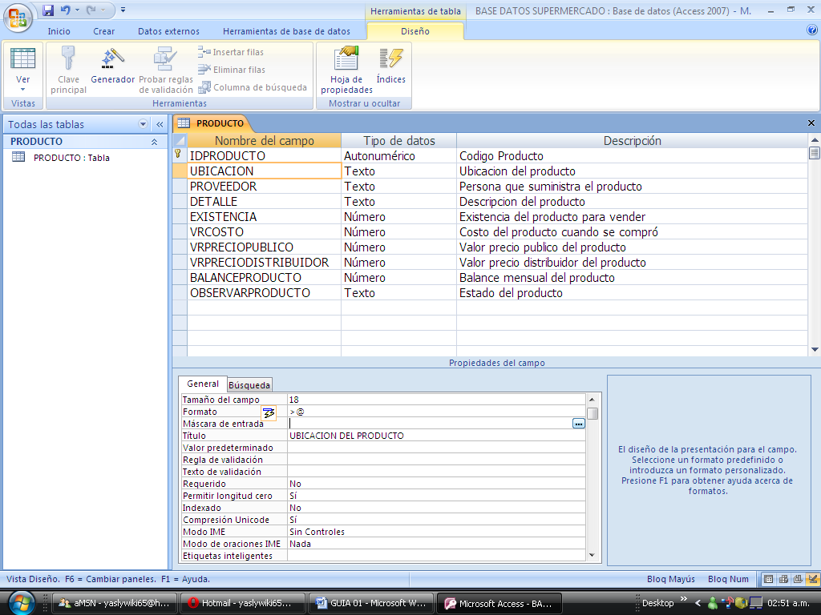

Ilustración 10
Campo PROVEEDOR

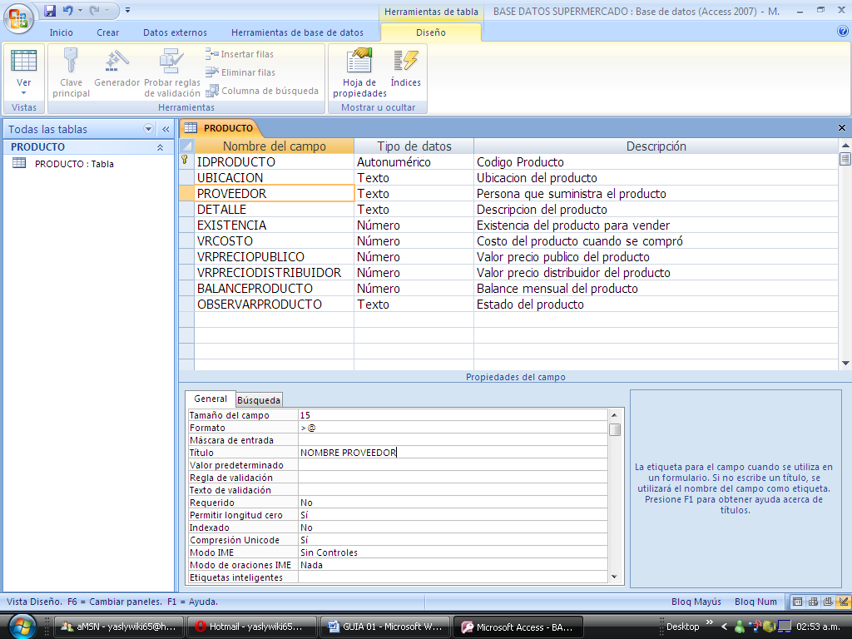

Ilustración 11
Campo DETALLE

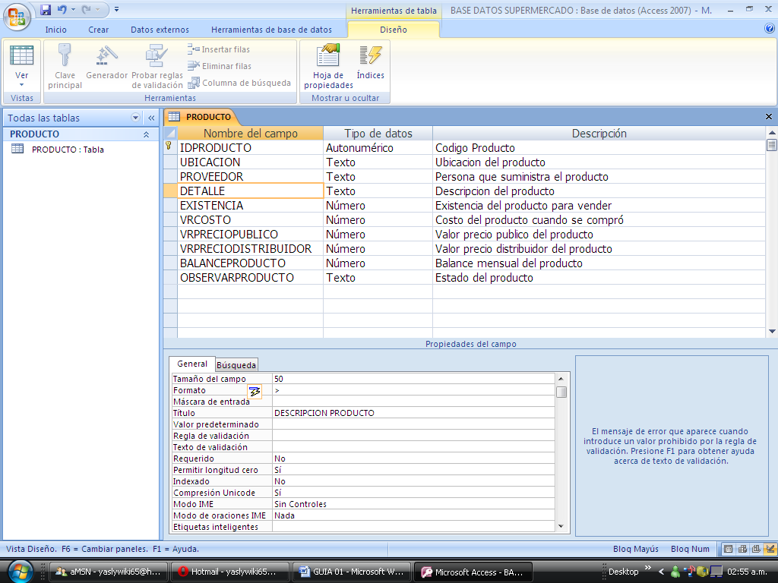

Ilustración 12
Campo EXISTENCIA

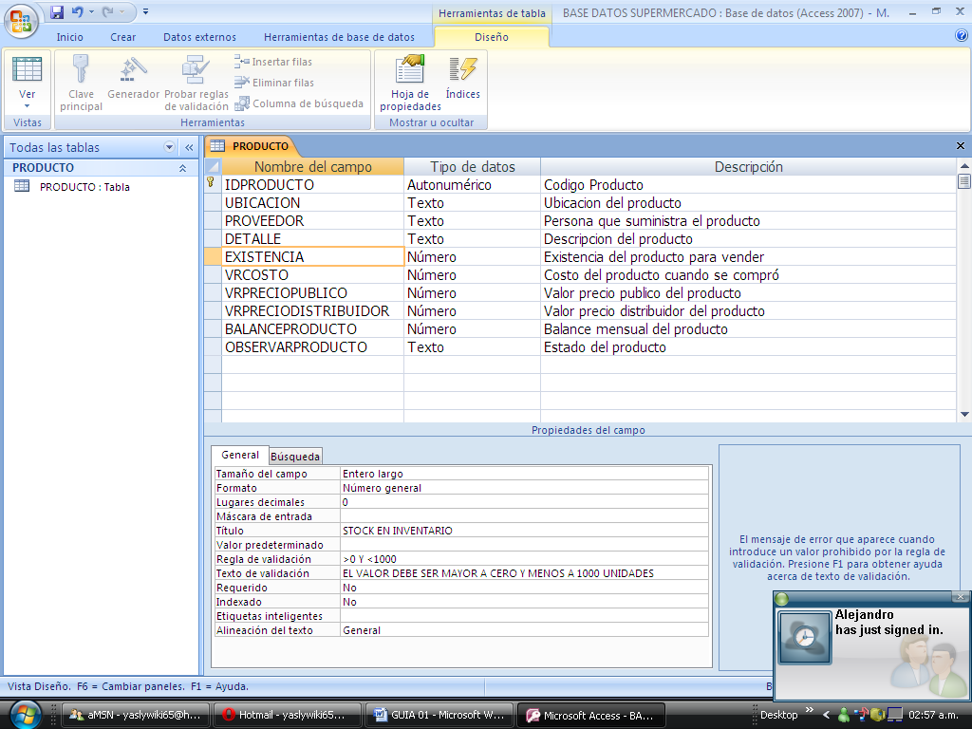

Ilustración 13
Campo VRCOSTO

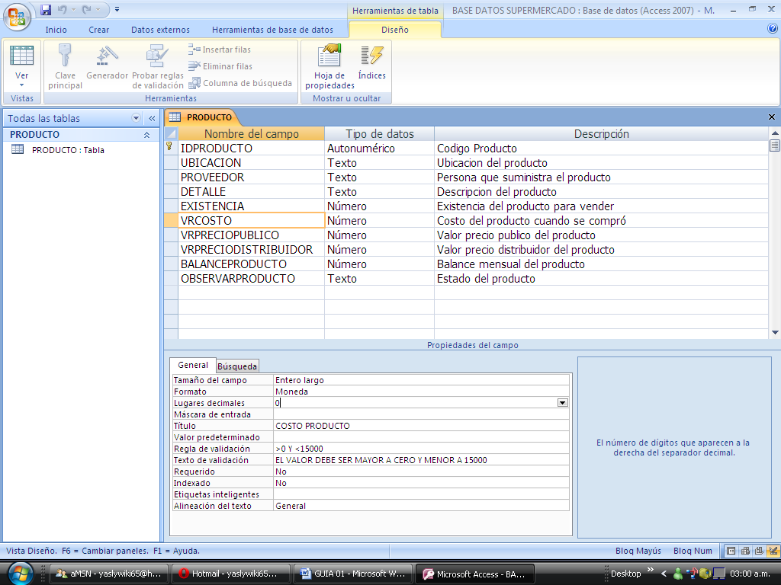

Ilustración 14
Campo VRPRECIOPUBLICO

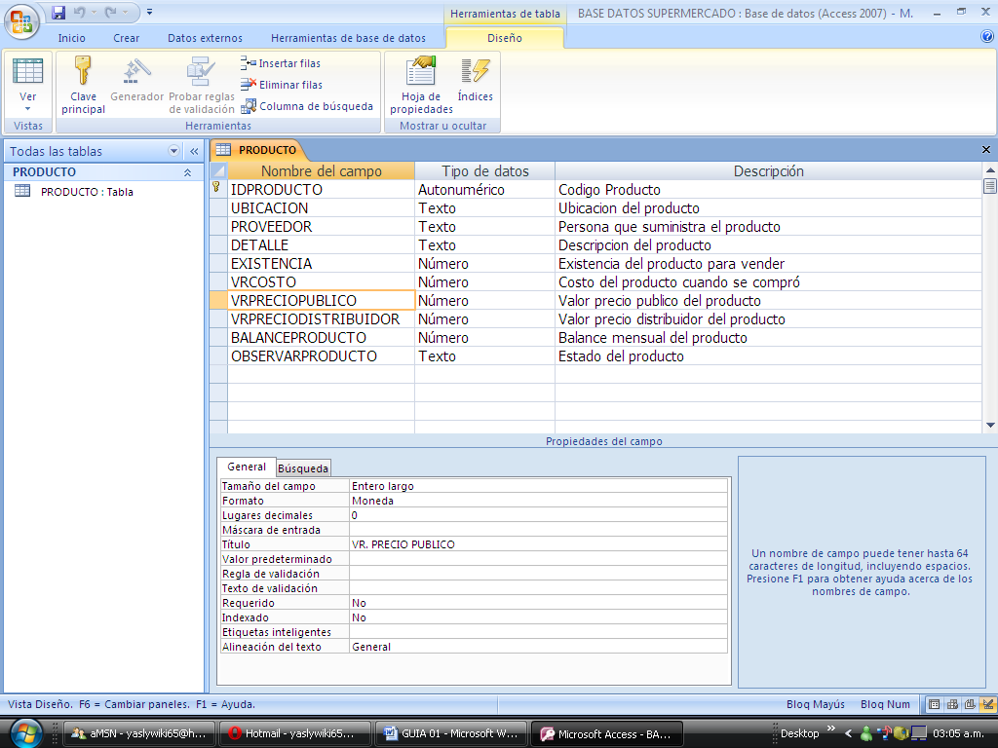

Ilustración 15
Campo VRPRECIODISTRIBUIDOR

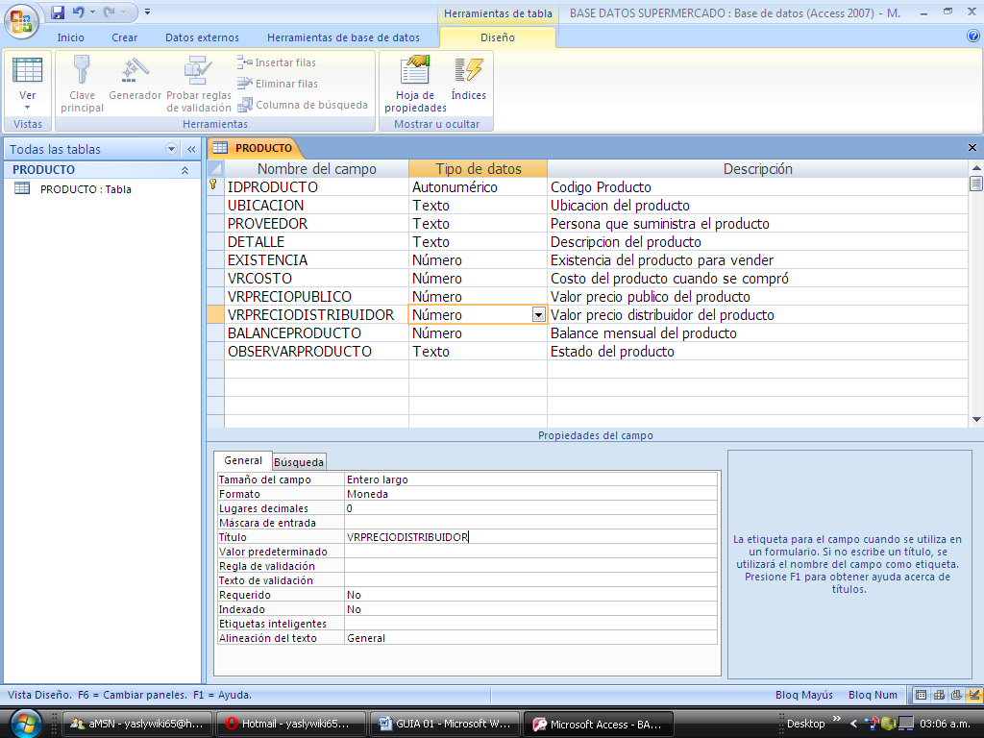

Ilustración 16
Campo BALANCEPRODUCTO

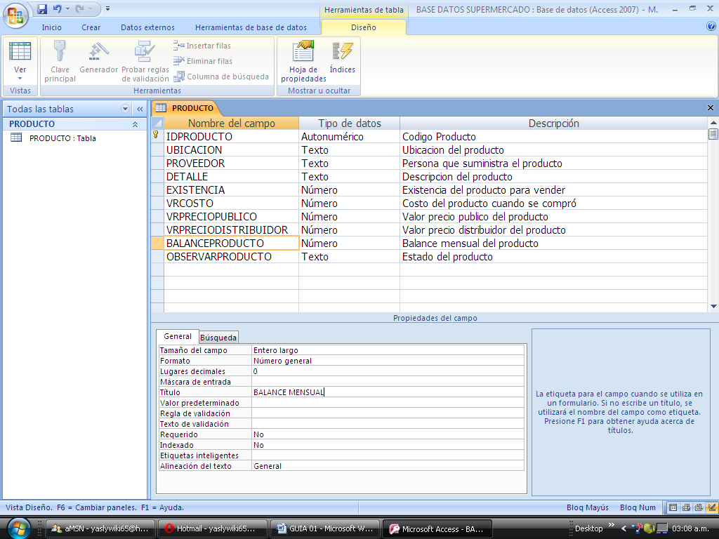

Ilustración 17
Campo OBSERVARPRODUCTO

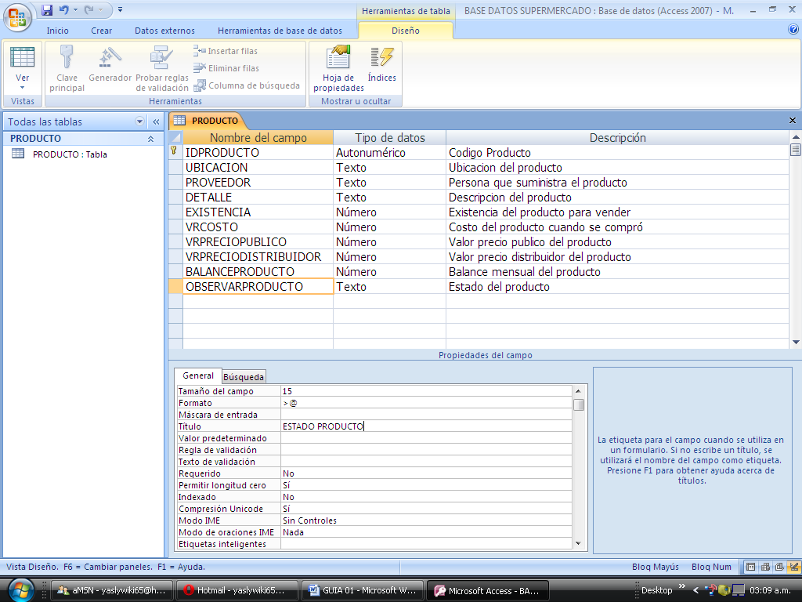

Cuando termine, deberá dar click derecho en la pestaña amarilla que dice PRODUCTO una vez se origine la lista, primero de click en guardar, y luego active nuevamente con click derecho y de click en CERRAR.

ACTIVIDAD 5
Crear la tabla UBICACION

Ilustración 18
Debe primero dar click en la cinta opción CREAR y luego en la herramienta TABLA del menú Tablas.

Ilustración 19
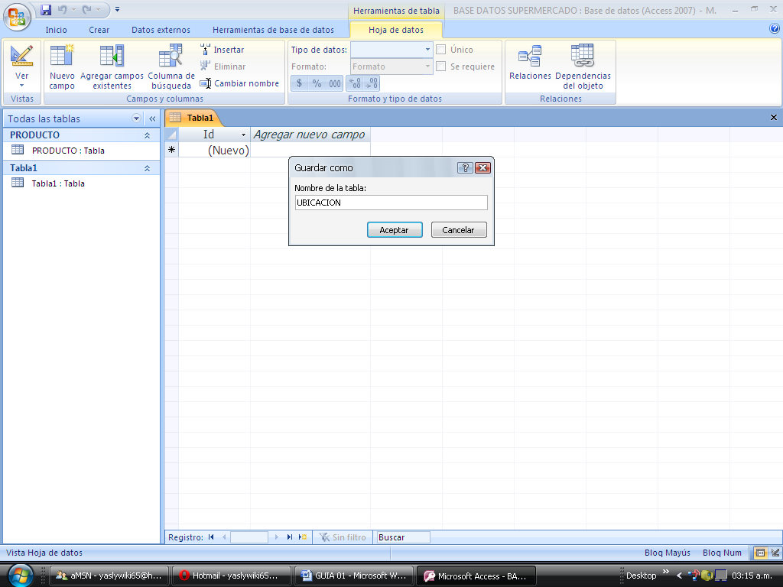
En la pestaña amarilla de TABLA1, de click derecho y elija la herramienta VISTA DISEÑO y luego en este cuadro Guardar Como, escriba UBICACIÓN para que ese sea el nombre de esta tabla

Ilustración 20
En primera instancia, se definen estos nombres a los campos para que queden asi
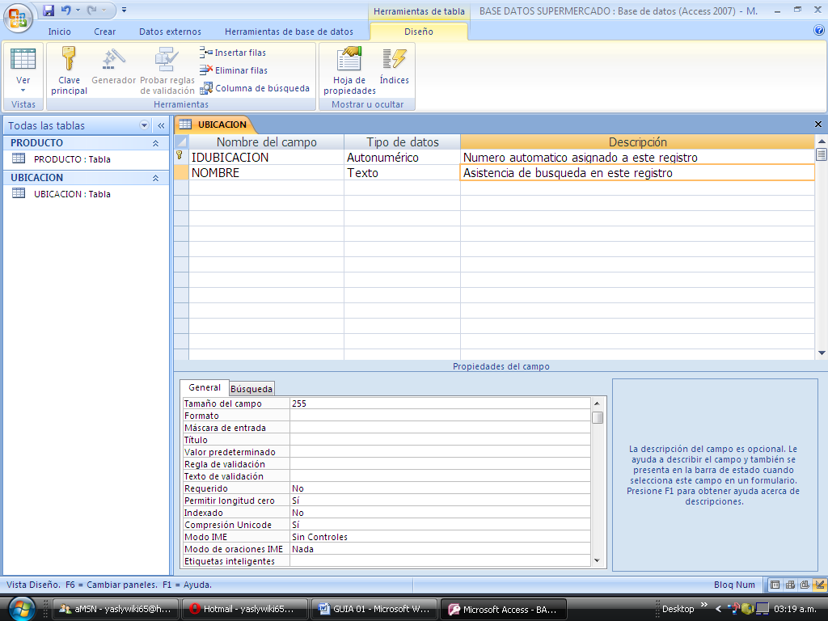

Pero se realizará ahora una actividad nueva que va con la construcción de un asistente de busqueda que se instalará en el campo NOMBRE de esta tabla el cual mas adelante cuando se ingresen datos proporcionará un cuadro lista donde estarán todos los nombres ya anotados, cosa de que el usuario inexperto no tenga que escribir sino solo elija con un click a traves del mouse. Veamos el curso de esta actividad.

Ilustración 21
Campo NOMBRE

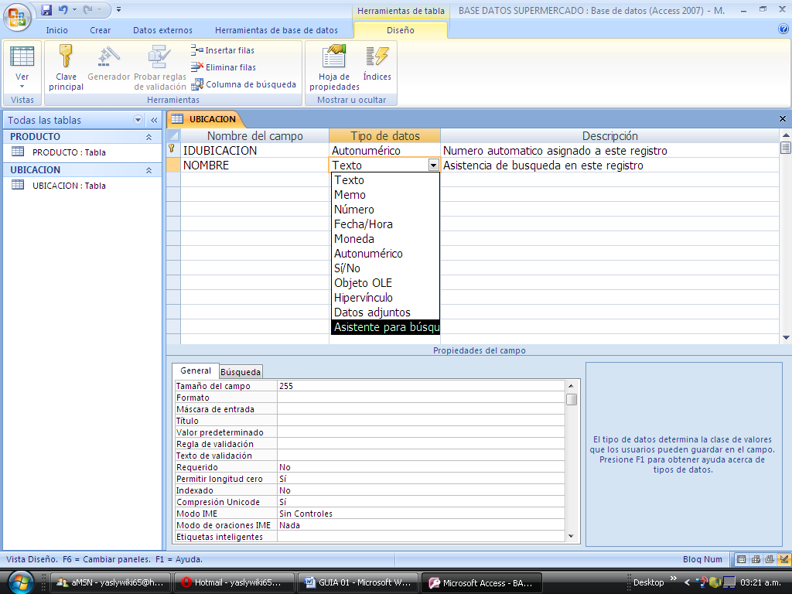

Tal como se situa aquí, en el campo nombre en el cuadro TIPO DE DATO, se elije el item ASISTENTE PARA BUSQUEDA, luego de un click en este se presenta la siguiente vista.

Ilustración 22
Campo NOMBRE

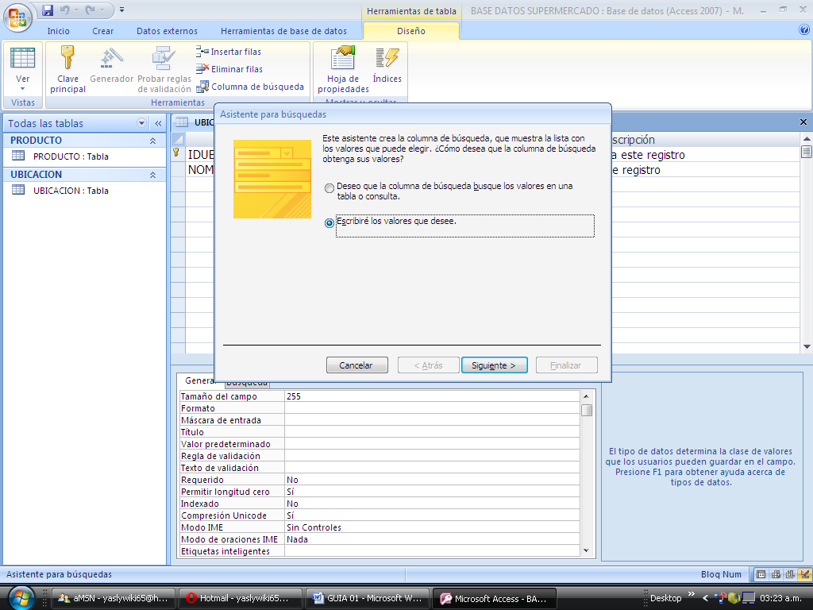

Dentro de esta vista, debe dar click en el botón de comando SIGUIENTE

Ilustración 23
Campo NOMBRE

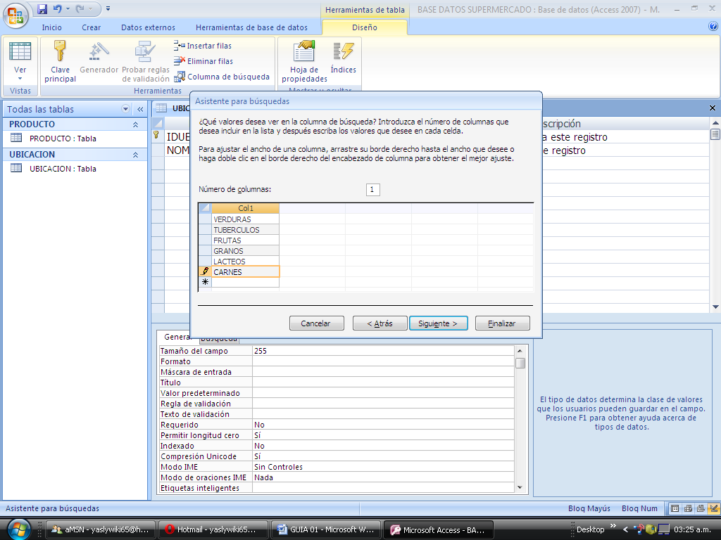

En este cuadro a la vista, se anota los nombres de los sitios de ubicación de los productos, como se puede apreciar, cada uno se escribe y para incorporar el siguiente en la lista, solo use tecla flecha abajo y coloque el nombre siguiente hasta que todos estén incorporados para luego dar click en el botón de comando SIGUIENTE

Ilustración 24
Campo NOMBRE

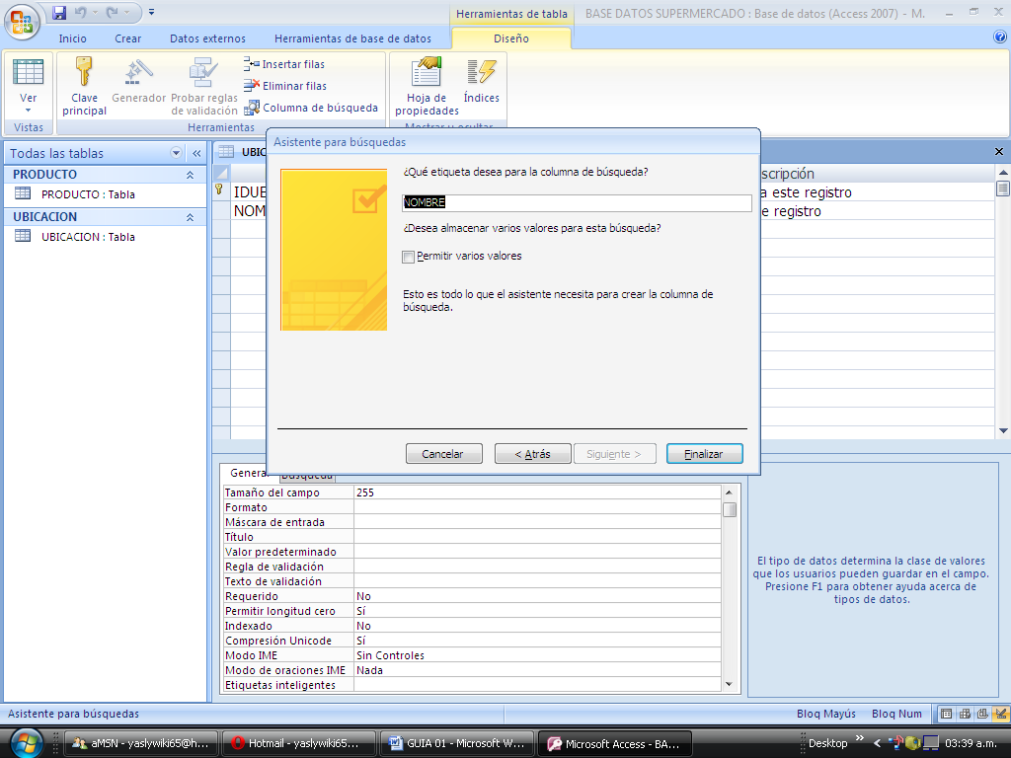

Para terminar debe dejar tal como está esta vista y solo dar click en el botón de comando FINALIZAR

Finalmente debe incorporar las propiedades de campo a este asi como la vista siguiente lo dá.

Ilustración 25
Campo NOMBRE

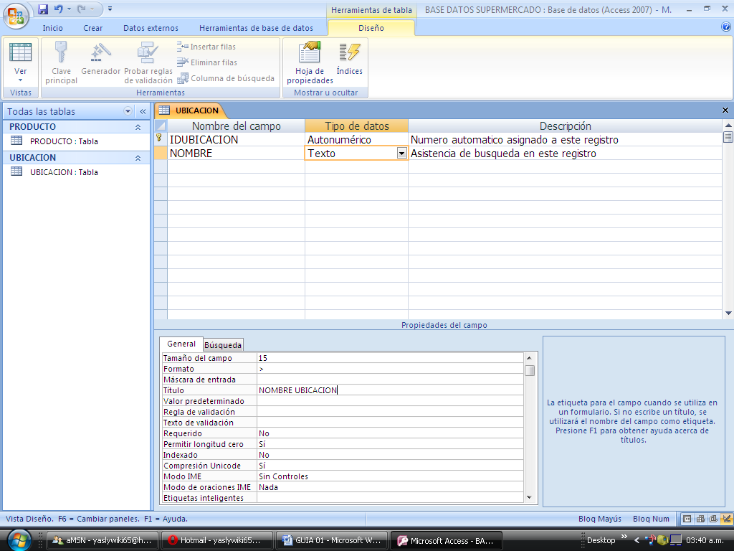

Ahora después de esto lo que debe hacer es dar click derecho en la pestaña UBICACIÓN y en la lista que se proporciona debe dar click en el item GUARDAR y luego otra vez activa con click derecho la pestaña amarilla y en la lista da click en el item CERRAR

ACTIVIDAD 6
Introducir registros a la tabla UBICACIÓN

Ilustración 26
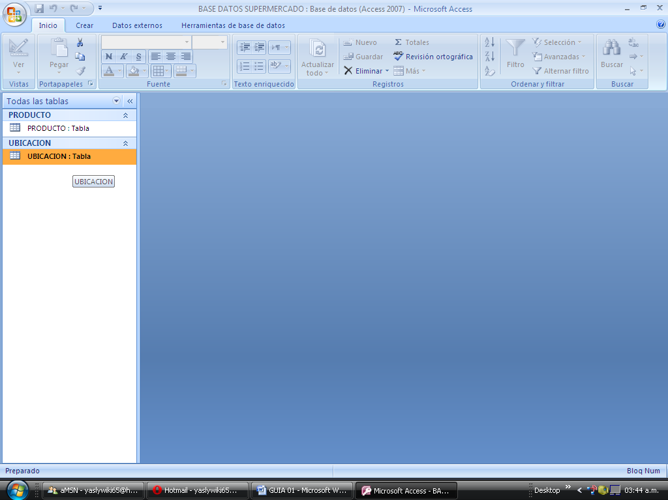
En este item UBICACIÓN que es la tabla, hará doble click para que se cargue la hoja de datos y pueda introducir los datos que se requieren

Ilustración 27
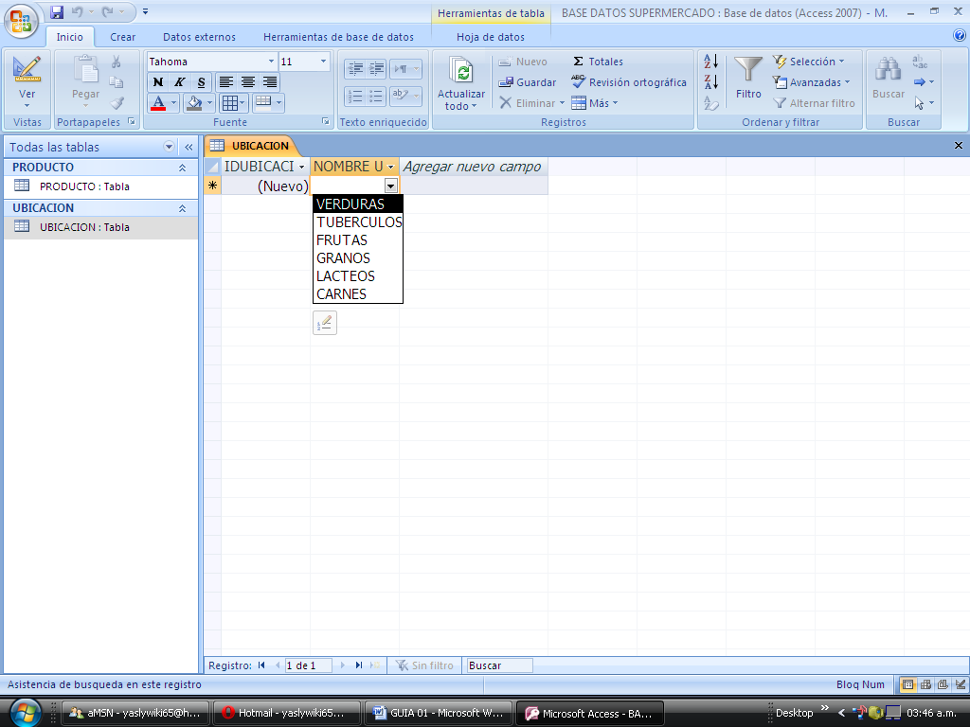
Tal como lo aprecia, en esta vista, dentro de la hoja de datos de la tabla UBICACIÓN, ingresa cada registro, por lo cual haga click en cada item ejemplo: VERDURAS y luego pulse tecla TABULADOR y siga con el siguiente hasta terminar la lista.

Ilustración 28
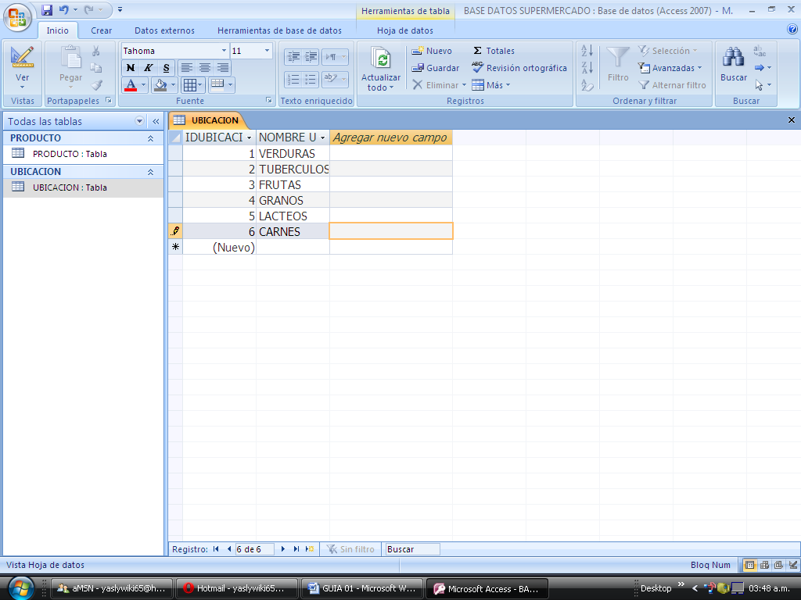

Al terminar debe quedar la presentación de datos asi, es decir, lo que vemos ahora son fisicamente los registros que han quedado en la tabla UBICACIÓN. Que en este caso son 6 registros.

Ahora solo de click derecho en la pestaña amarilla UBICACIÓN y click en GUARDAR y luego otra vez click derecho en la pestaña amarilla UBICACIÓN y elija la orden CERRAR.

ACTIVIDAD 7
Creacion de la tabla PROVEEDOR

Ilustración 29

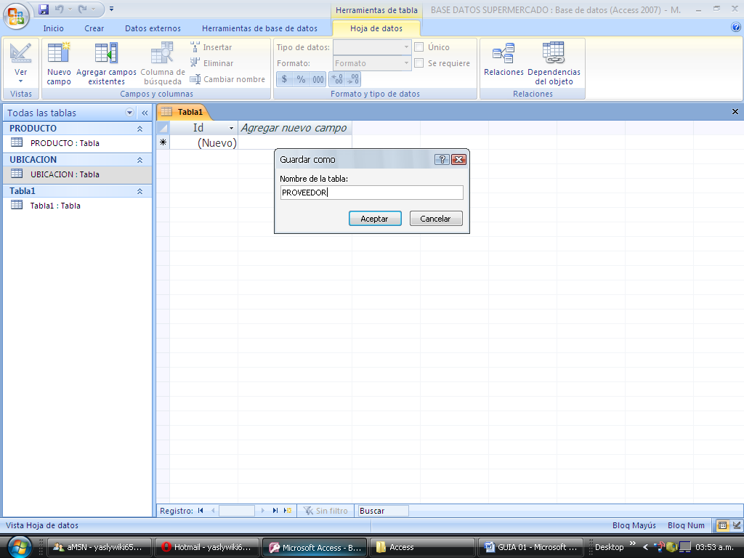

Para llegar hasta aquí, se entiende que usted debe pasar por la cinta opción CREAR, situar el puntero en el menú tablas y tomar la herramienta TABLA y luego en la pestaña amarilla TABLA1 dar click derecho y luego elegir la herramienta VISTA DISEÑO y llegar hasta este cuadro de dialogo donde se pide el nombre de esta tabla a crear para lo cual, usted debe anotar PROVEEDOR y luego dar click en botón de comando ACEPTAR.

ACTIVIDAD 8
Postulación de los campos para esta tabla PROVEEDOR

Ilustración 30
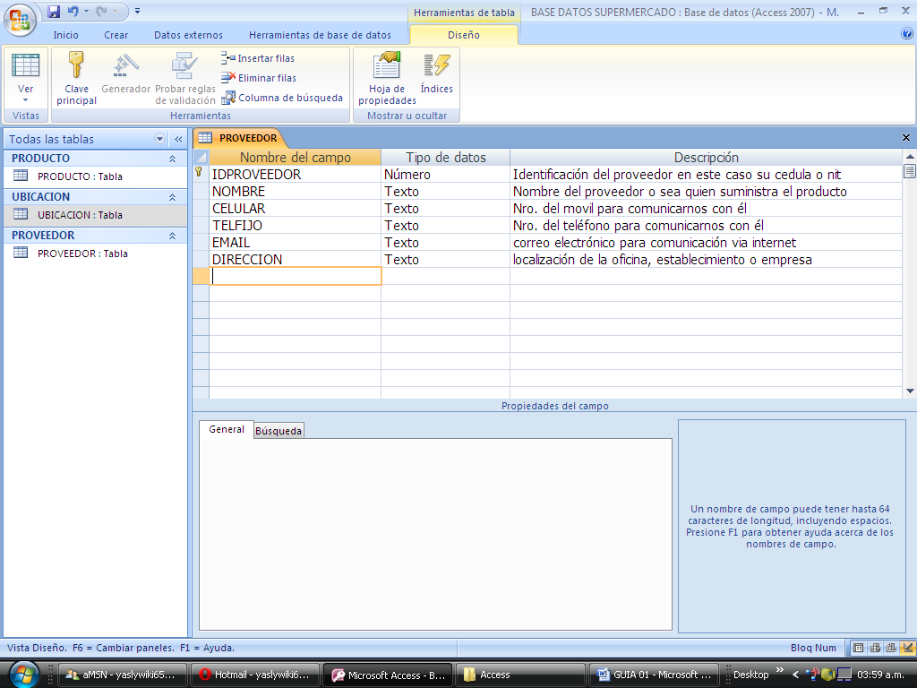

ACTIVIDAD 9
Postulación de las propiedades de campos de la tabla PROVEEDOR

Ilustración 31
Campo IDPROVEEDOR

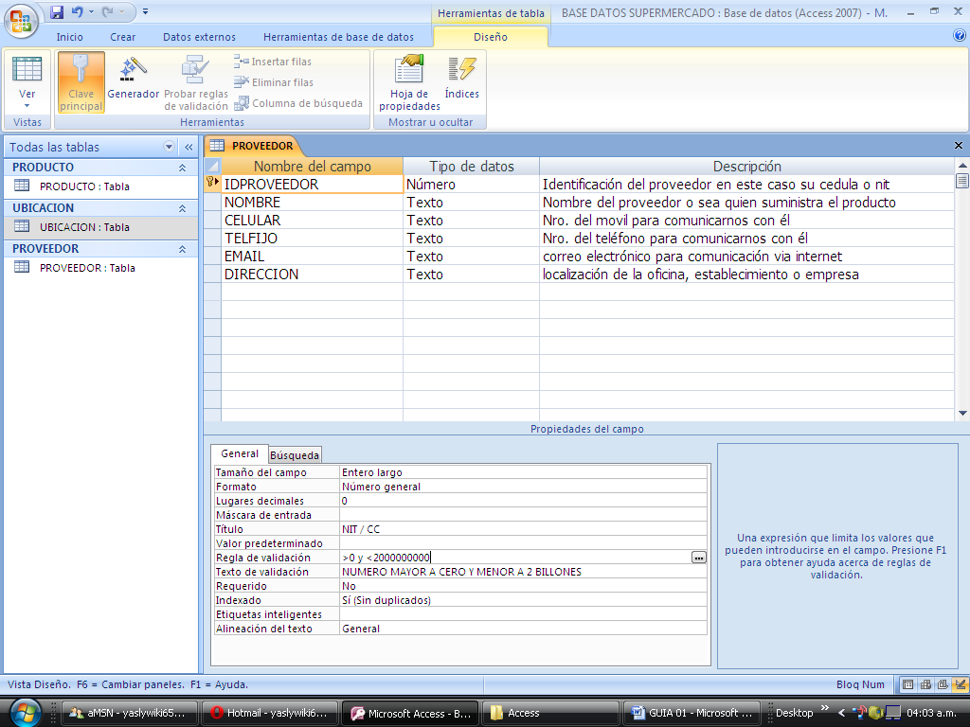

Ilustración 32
Campo NOMBRE

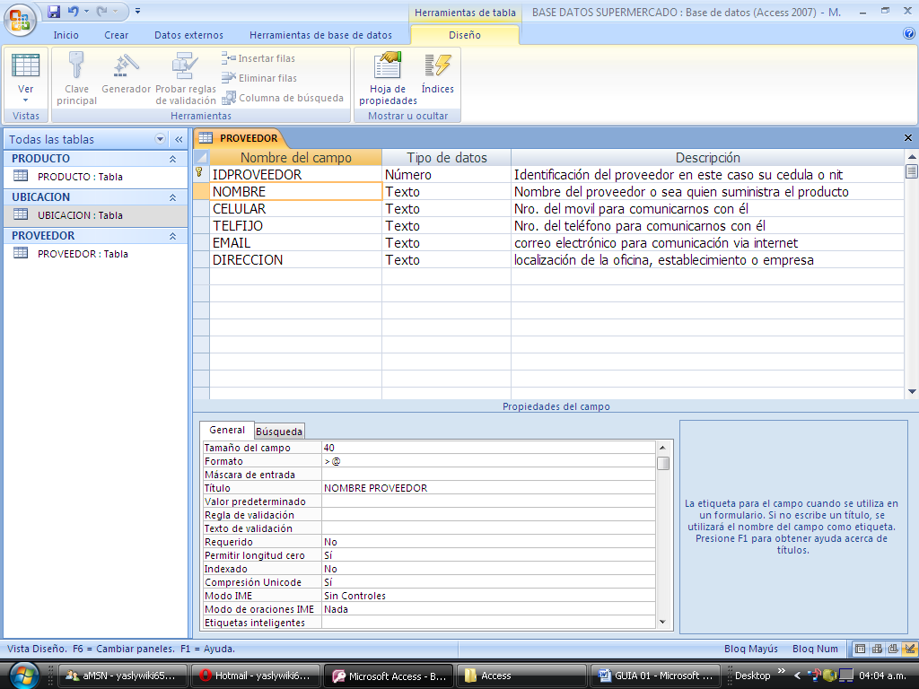

Ilustración 33
Campo CELULAR

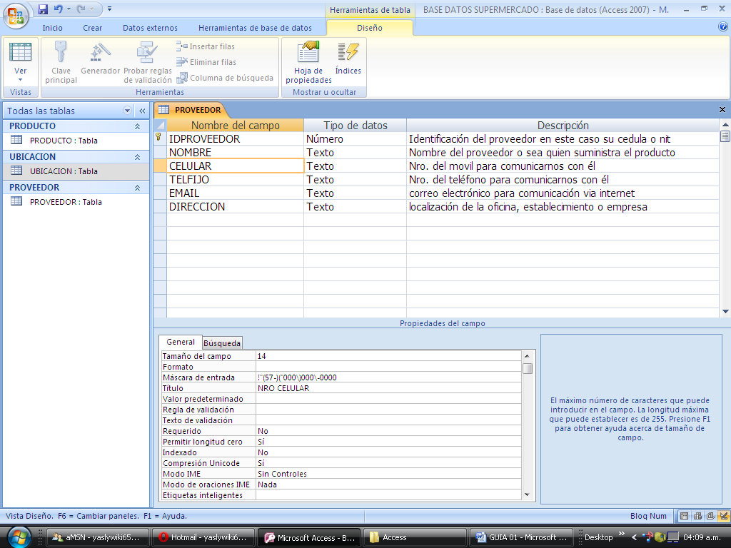

Ilustración 34
Campo TELFIJO

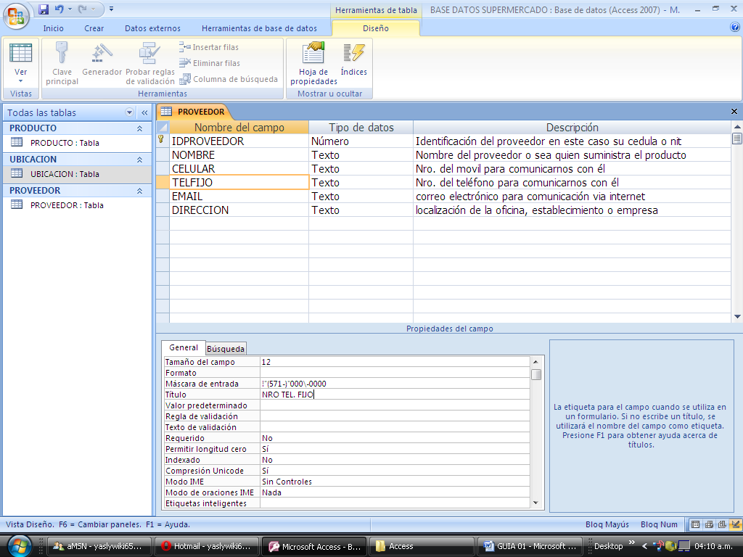

Ilustración 35
Campo EMAIL

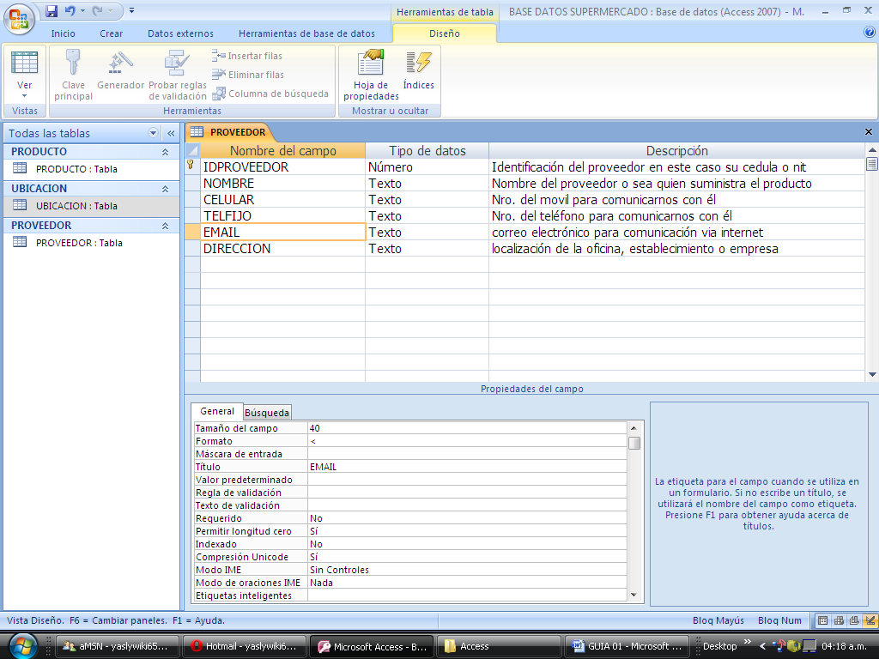

Ilustración 36
Campo DIRECCION

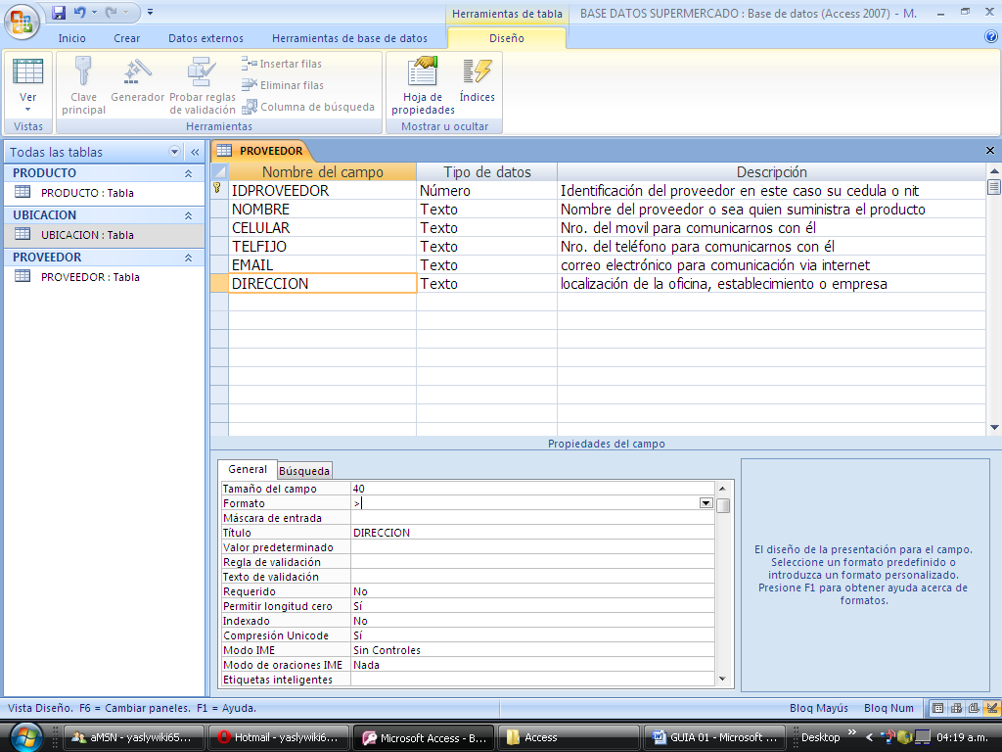

Una vez termine debe dar click derecho en la pestaña amarilla PROVEEDOR y en la lista que se proporcione, dar click en GUARDAR y otra vez dar click derecho en la pestaña amarilla y en lista tomar el item CERRAR.

ACTIVIDAD 10
Crear un formulario rápido para ingresar los datos de PROVEEDOR

En esta actividad se debe activar la barra del panel de explorarción para contraerla es decir cerrarla para dar paso al formulario que se creará con el item activo TABLA PROVEEDOR con lo cual, se hará estos pasos de acuerdo a la muestra de estas imágenes que a continuación se presentan.

Ilustración 37

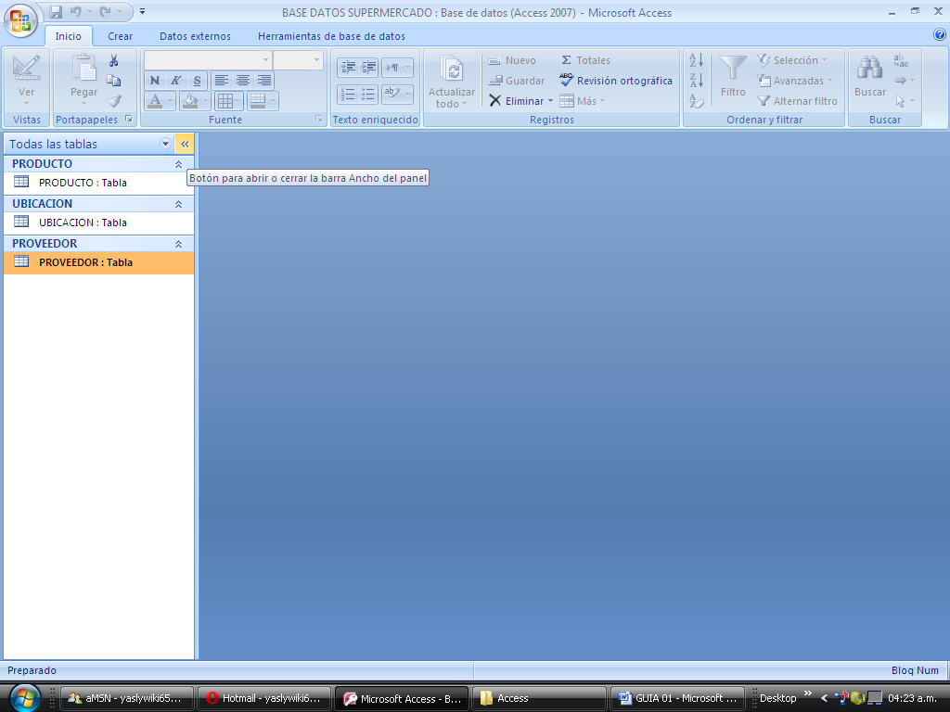
Este botón al ser activado con un click contrae la banda panel de exploración, el cual se hará pero una vez se tenga activo el formulario

Ilustración 38

Activar con click tabla PROVEEDOR y seguidamente activar cinta opción CREAR y luego tal como se muestra en la imagen se activa el formulario.

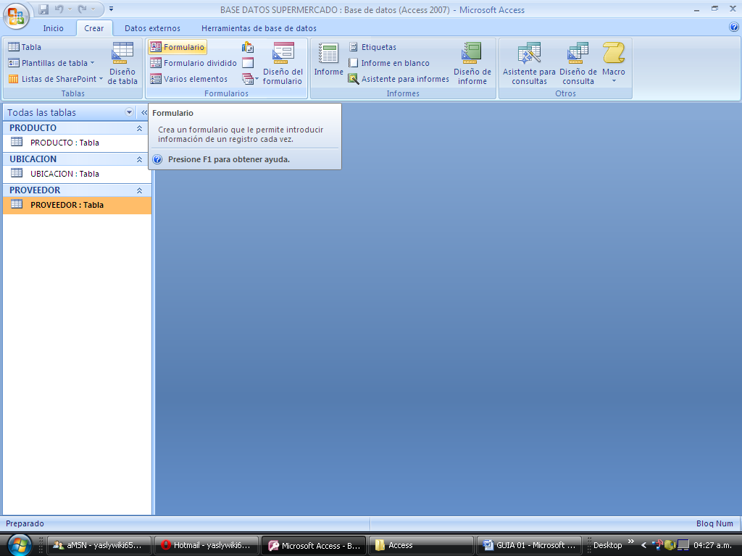

Ilustración 39

A continuación el sistema proporciona el formulario de entrada de datos para los proveedores que quedan registrados en esta tabla PROVEEDOR. Tenga en cuenta que el botón de la banda de PANEL DE EXPLORACION se ha activado y eso es lo que permite que se vea ahora completo. De no ser asi, se verá cortado y dificil para ingresar los registros.

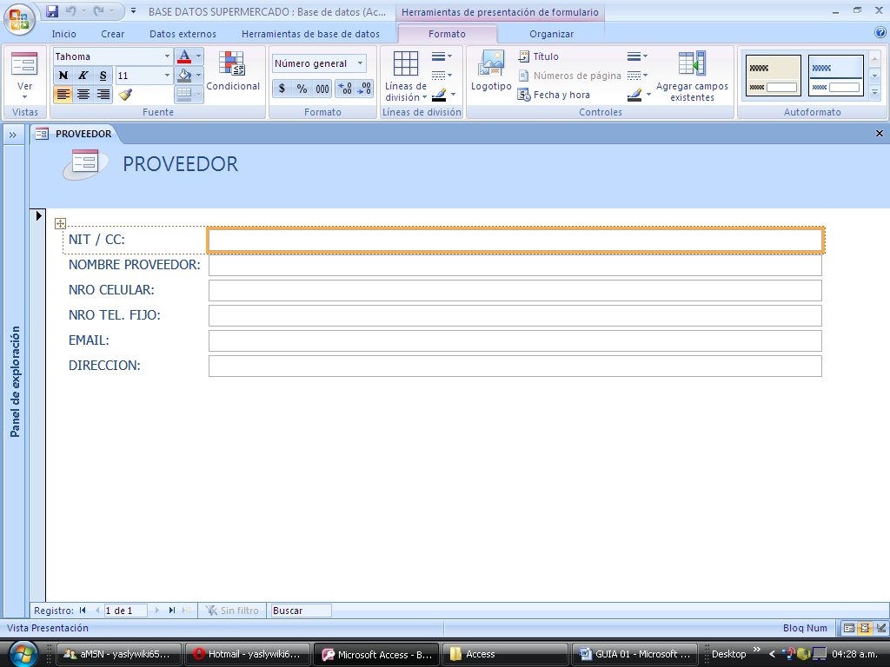

A continuación vamos a incorporar 6 registros.

ACTIVIDAD 11
Adicionando registros a TABLA PROVEEDOR a través del formulario establecido

Ilustración 40

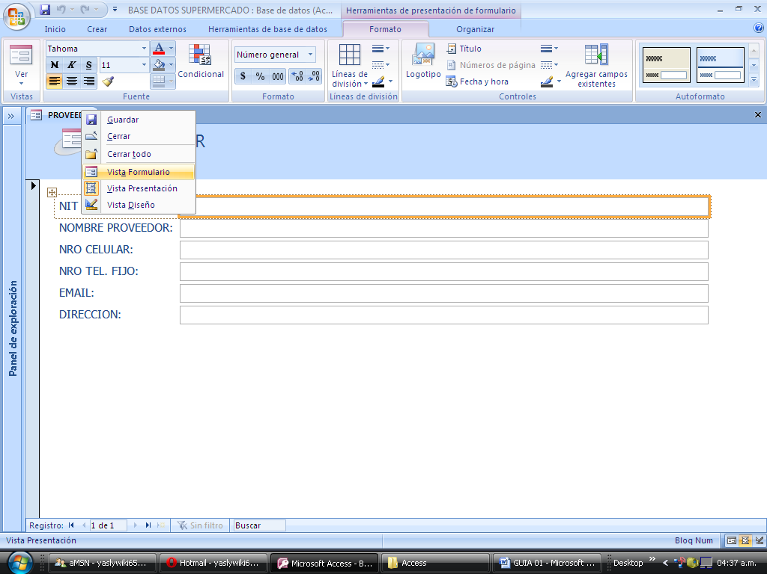

Tal como se aprecia en esta vista cuando ingresamos datos a un formulario de una tabla existente y activa, se presentan en la lista estas tres vistas del formulario que son VISTA FORMULARIO, VISTA PRESENTACIÓN Y VISTA DISEÑO a lo cual conceptualizamos lo siguiente: VISTA FORMULARIO tiene la función de permitir al usuario ingresar los registros. VISTA PRESENTACION solo muestra el esquema del formulario pero no puede ingresar registros. VISTA DISEÑO solo permite manejar colores al Formulario y todo lo relacionado con su presentación, embellecimiento del mismo.

Ahora entendiendo el concepto de cada cosa vamos a dar click derecho en la pestaña PROVEEDOR y luego click en el item VISTA FORMULARIO para empezar a registrar los datos.

Ilustración 41

Registro 1 TABLA PROVEEDOR
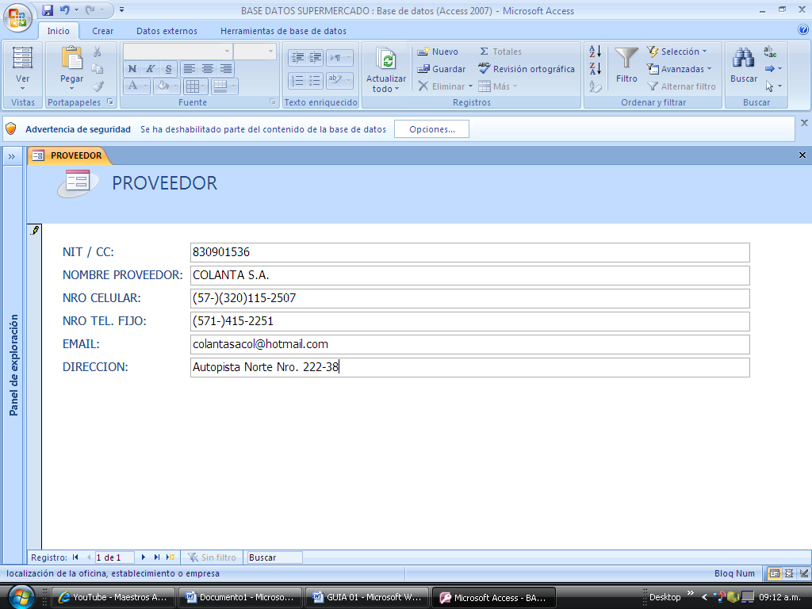
Una vez termine este registro y halla llegado a campo DIRECCION, va a oprimir tecla ENTER para continuar con la adicipón del segundo registro.

Ilustración 42
Registro 2 TABLA PROVEEDOR

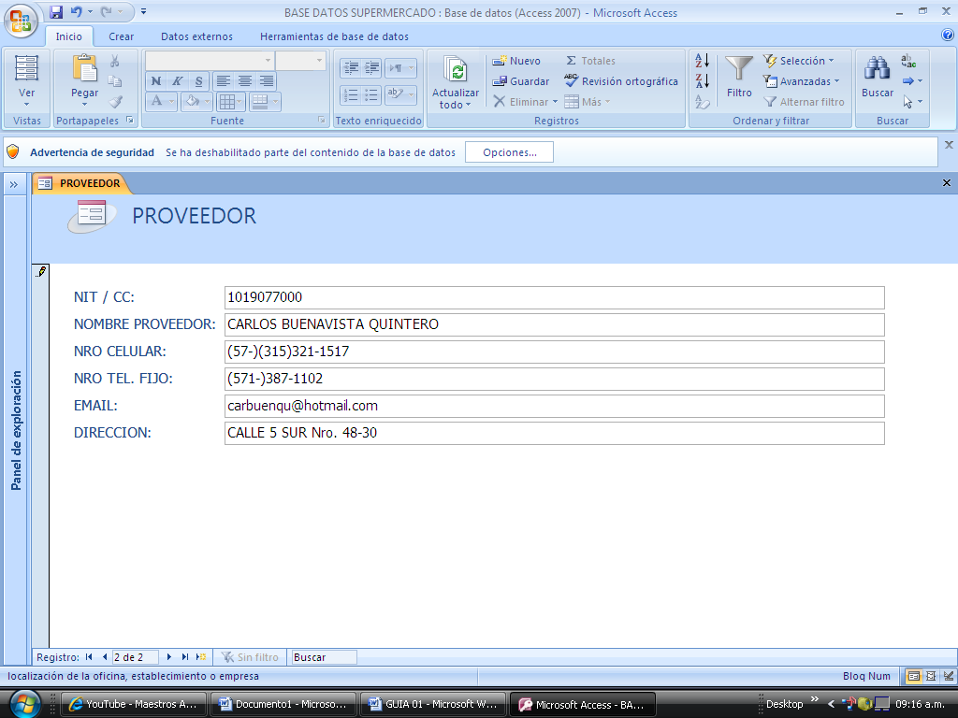

Ilustración 43
Registro 3 TABLA PROVEEDOR

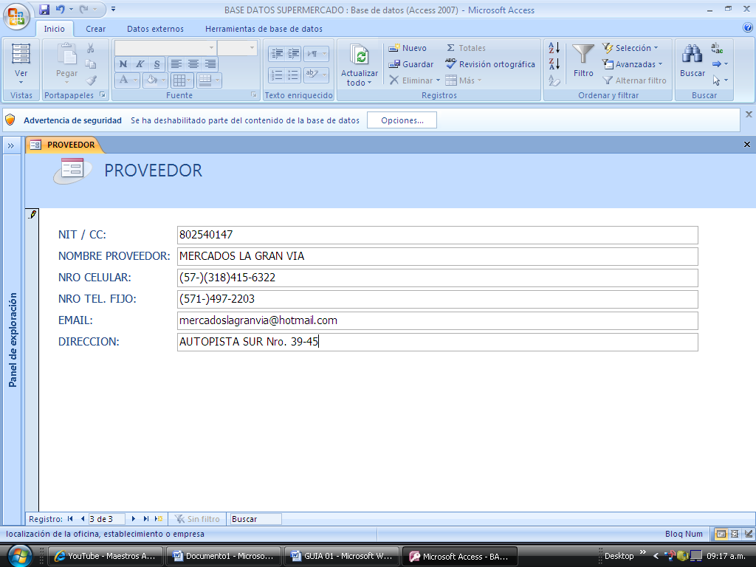

Ilustración 44
Registro 4 TABLA PROVEEDOR

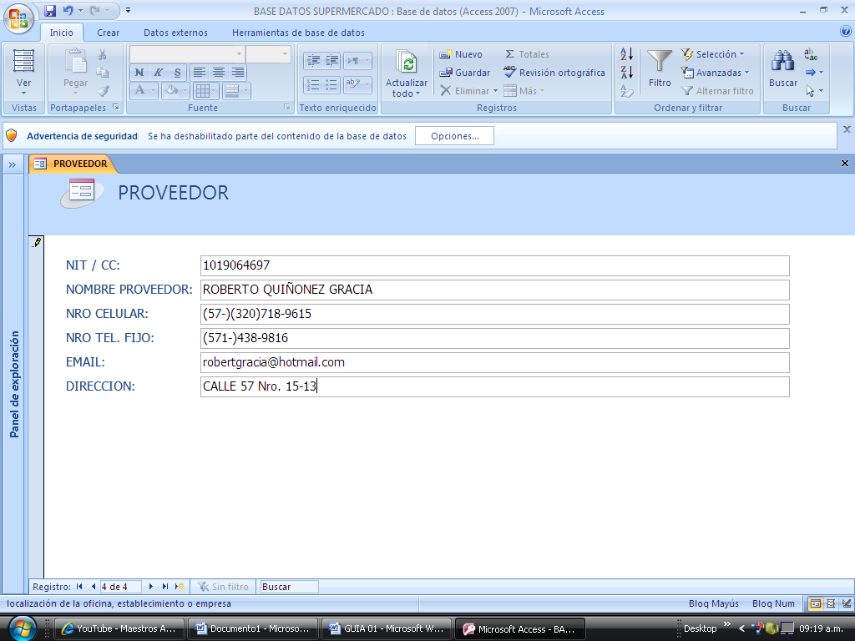

Ilustración 45
Registro 5 TABLA PROVEEDOR

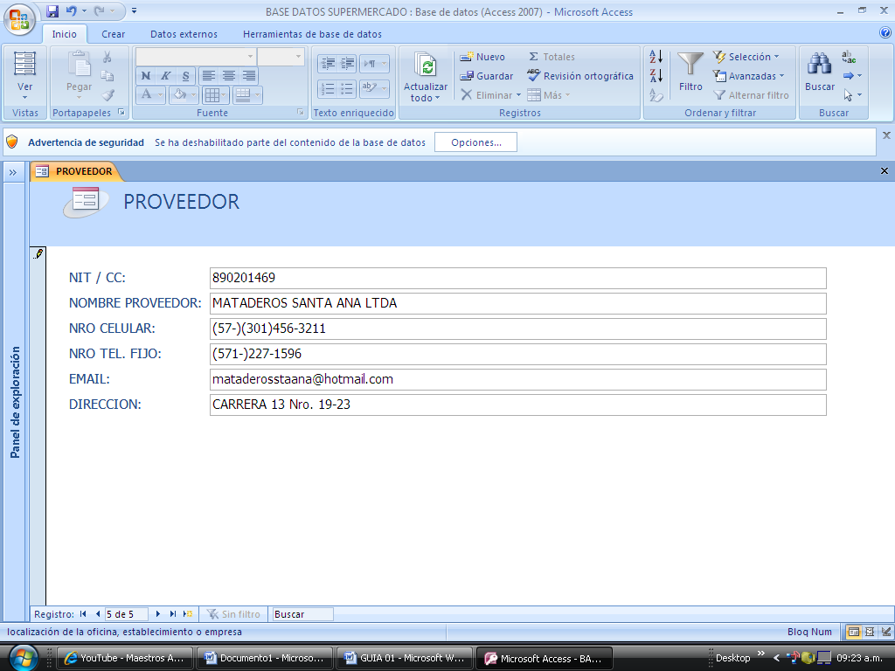

Ilustración 46
Registro 6 TABLA PROVEEDOR

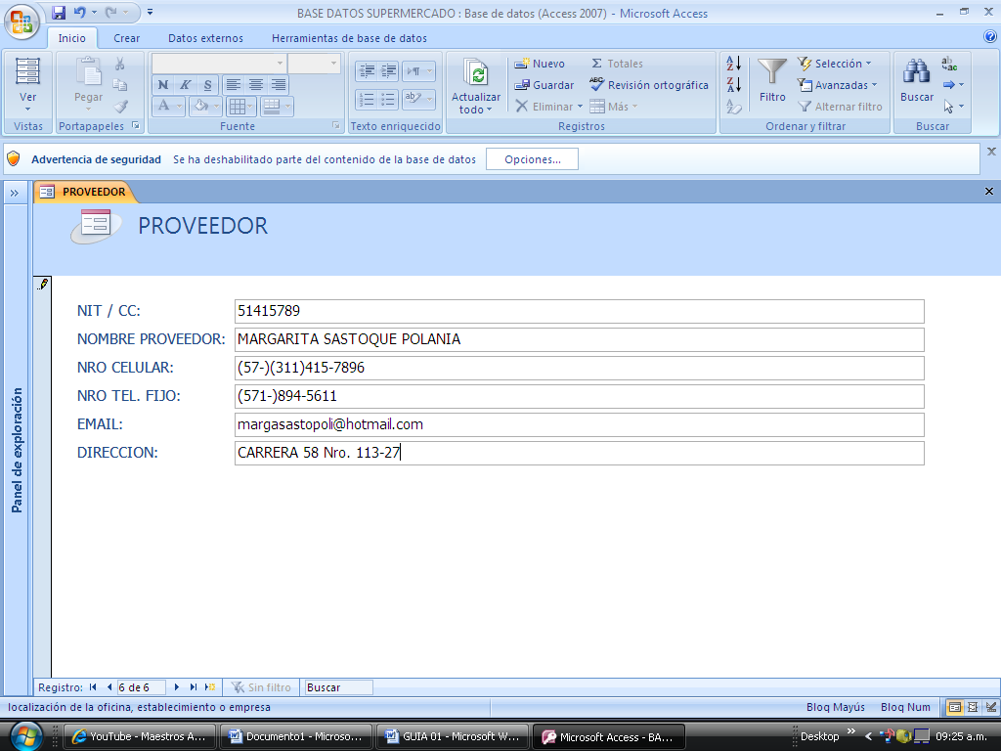

Llegando al fin de la introducción de estos cortos datos de los registros de la Tabla PROVEEDOR, entonces daremos click derecho en la pestaña amarilla PROVEEDOR y en la lista que se proporciona, damos click en el item GUARDAR y luego otra vez click derecho y tomamos el item CERRAR, ahora activamos el botón de la banda del panel de exploración y le damos click quedando nuevamente abierta la banda del panel de exploración para tomar nuevamente la tabla PRODUCTO y reformar dos cosas relacionadas con UBICACIÓN del producto y PROVEEDOR del producto, dado que se tiene que construir dentro de ella un Asistente de Búsqueda para estos dos parametros. (estos campos).

ACTIVIDAD 12
Modificaciones en la Tabla PRODUCTO

En esta actividad estableceremos unas modificaciones a los campos que tienen que ver con la UBICACIÓN del producto y otra con el PROVEEDOR por lo cual, se deben establecer sus respectivos ASISTENTES DE BUSQUEDA originando datos desde tablas existentes con datos.

Ilustración 47
MODIFICACION A CAMPO UBICACIÓN TABLA PRODUCTO

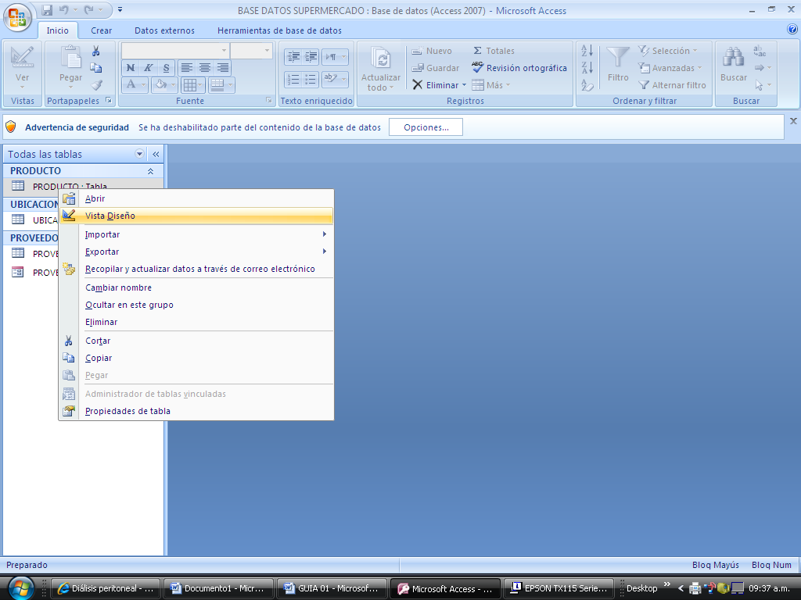
En esta vista se puede apreciar lo que se debe hacer, en este caso una vez abierta la banda del panel de exploración, se toma la tabla PRODUCTO, se da un click derecho y luego en la lista que se proporciona, se elije la herramienta VISTA DISEÑO.

Ilustración 48
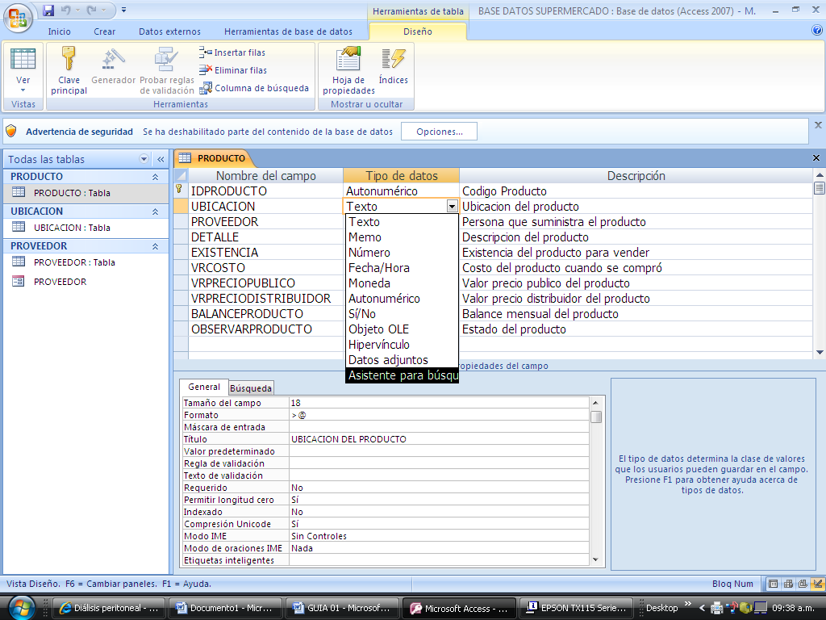

Active del tipo de dato la orden Asistente para busqueda

Ilustración 49
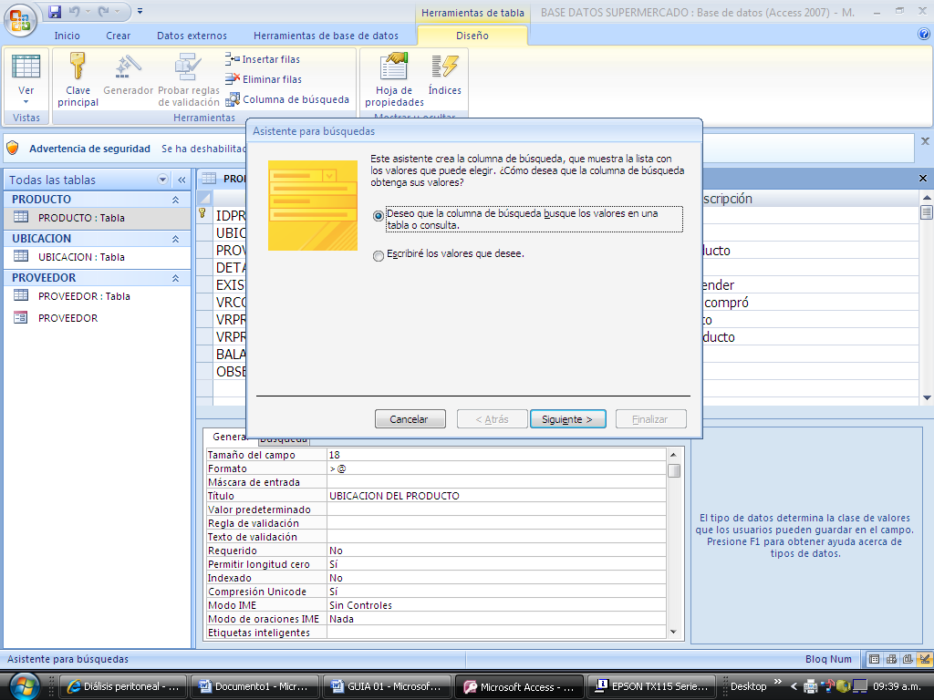

Active aquí la primera instrucción y luego click en SIGUIENTE

Ilustración 50
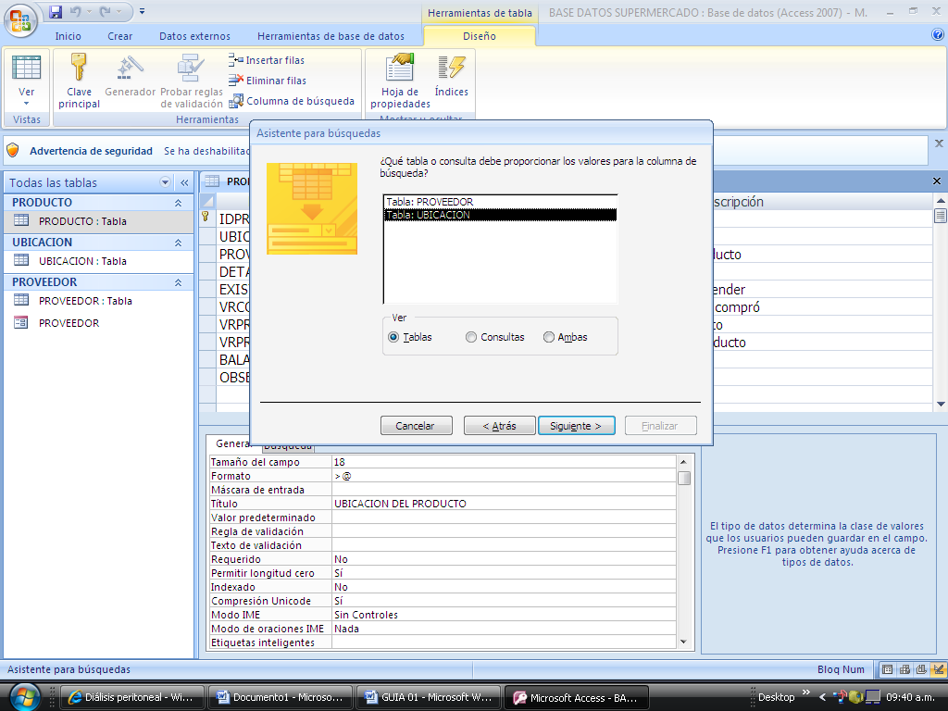
Tal como lo aprecia, de click en la tabla UBICACIÓN, debe estar marcado el item TABLAS y luego click en el botón de comando SIGUIENTE

Ilustración 51
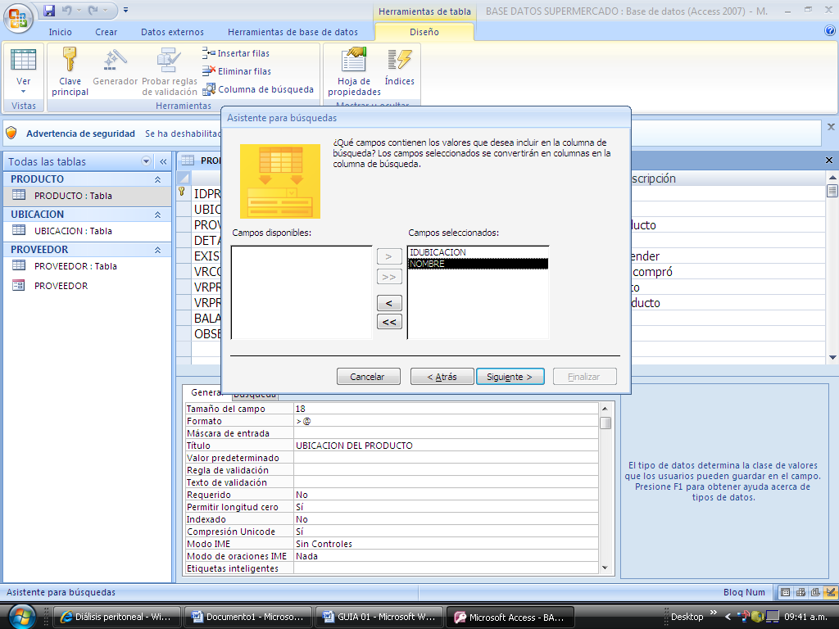
Aquí es muy importante que de click en el botón que tiene los signos >> para agregar los campos a la lista campos seleccionados.

Luego de click en botón de comando SIGUIENTE

Ilustración 52
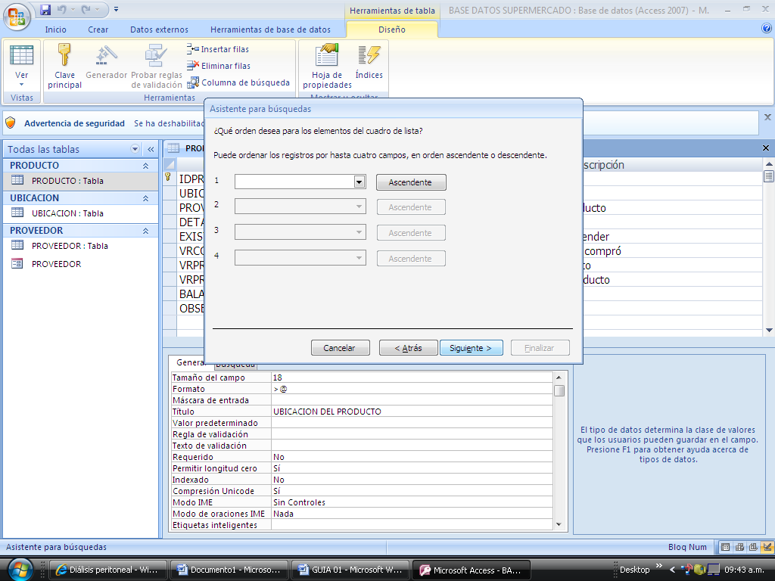

En esta caja solo de click en el boton de comando SIGUIENTE

Ilustración 53
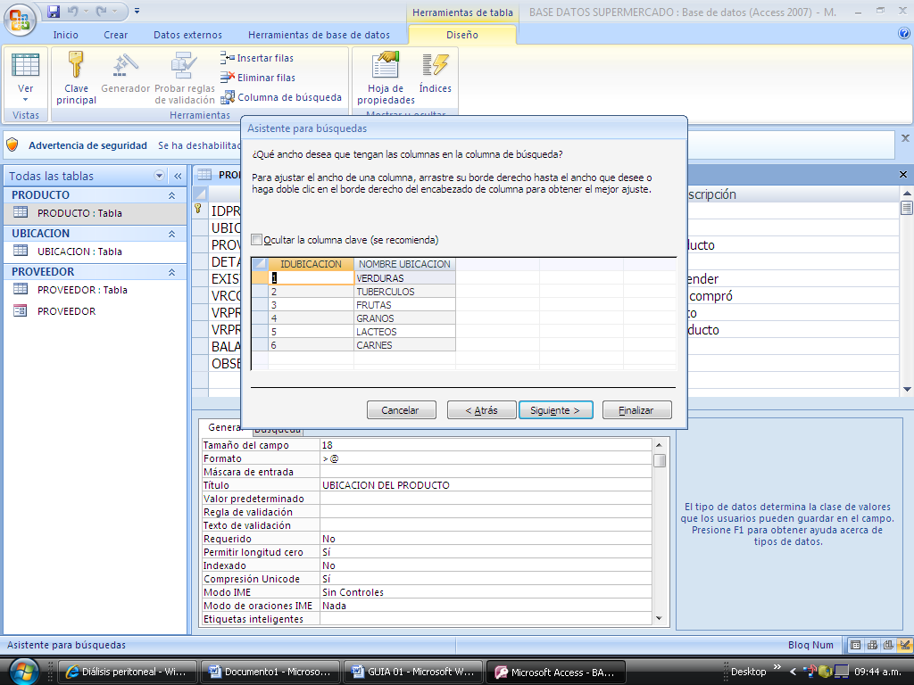
Haga un doble click en el separador de esta columna
Desactive la casilla con click

Luego de hacer esto, de click en el botón de comando SIGUIENTE

Ilustración 54
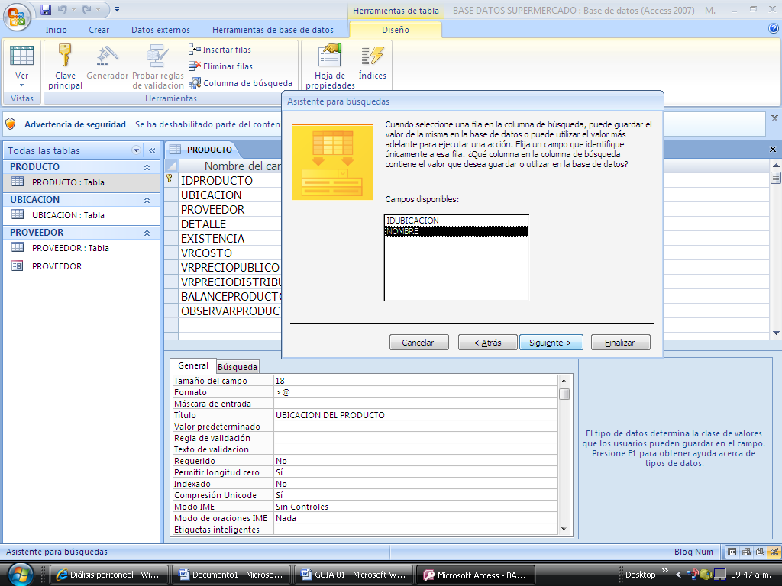

Ilustración 55
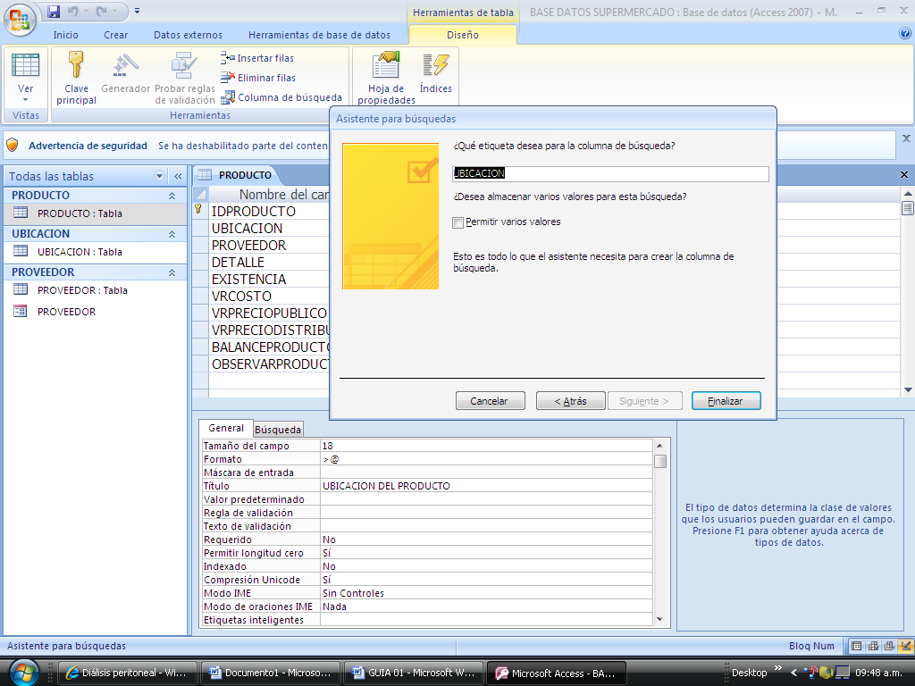

Aquí finaliza el proceso de Asistencia para busqueda, lo que al final se gana es que el usuario no tendrá que escribir nada sino solamente dar click en el elemento y el automaticamente pondrá el concepto evitando que el usuario tenga que escribir y disminuyendo el indice de error.
Aquí solo debe dar click en el botón de comando FINALIZAR

Ilustración 56

El resultado que queda al final es este, donde se toma la tabla PRODUCTO se abre y parqueado el cursor en el campo UBICACIÓN se verá la información asi.

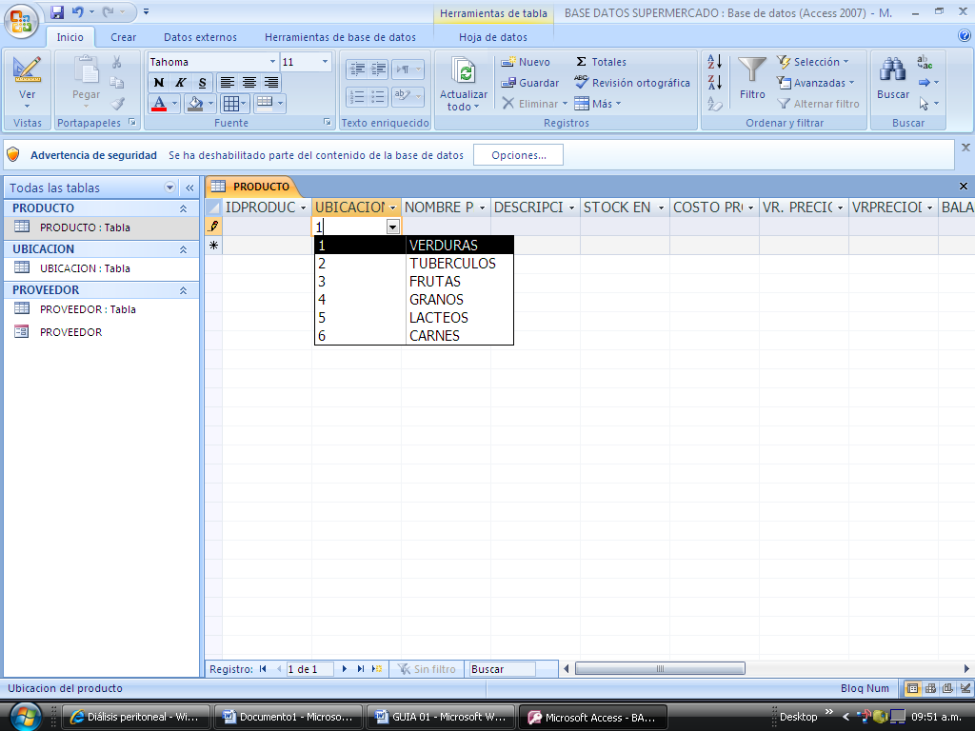

Esto solo es una muestra de cómo debe quedar.

Ilustración 57

Seguimos ahora con el campo que es PROVEEDOR haciendo lo mismo que hicimos como en el anterior.
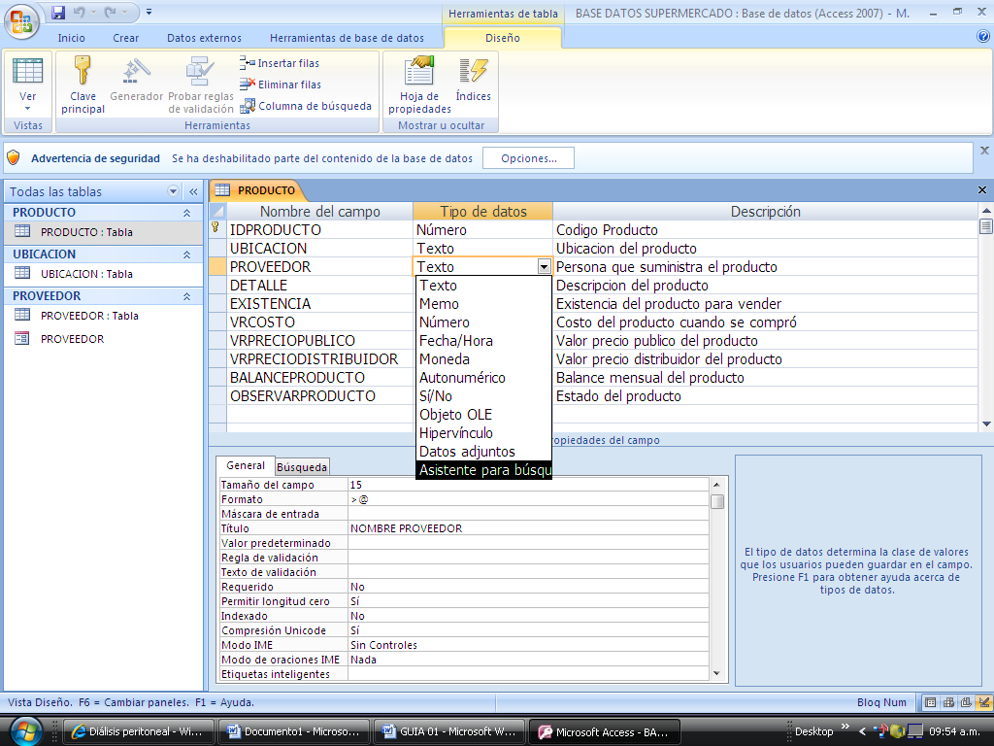

Ilustración 58
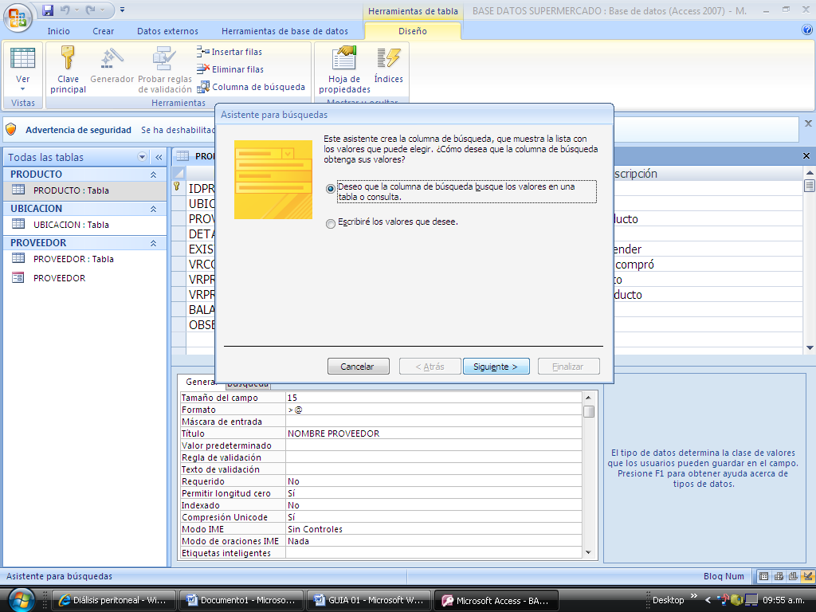

Ilustración 59
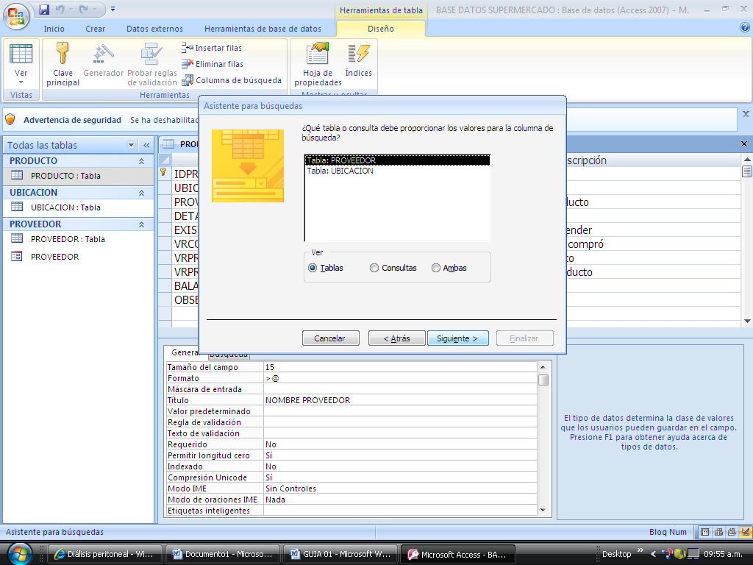

Ilustración 60
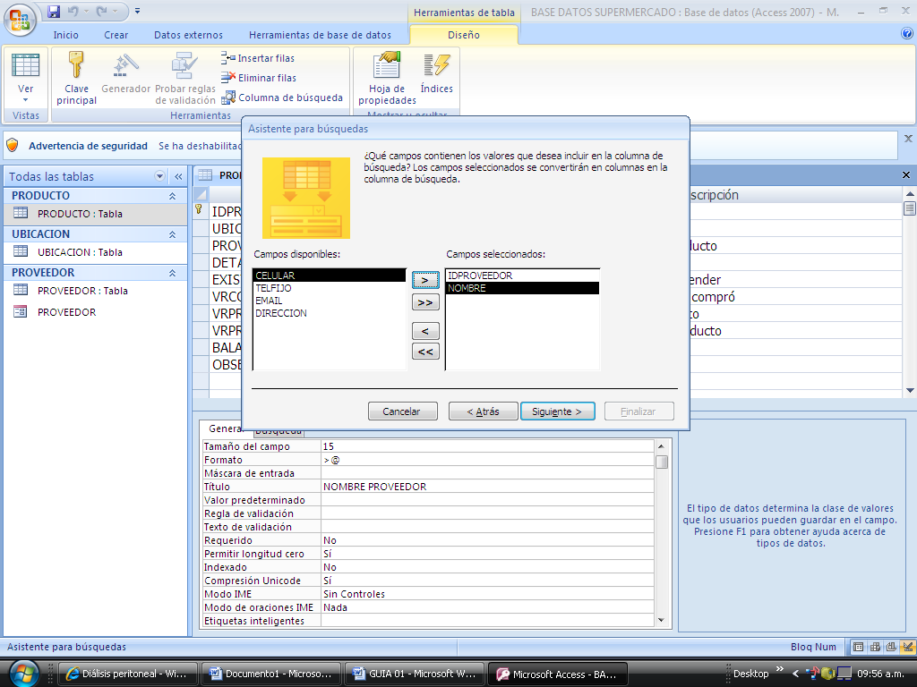

Ilustración 61
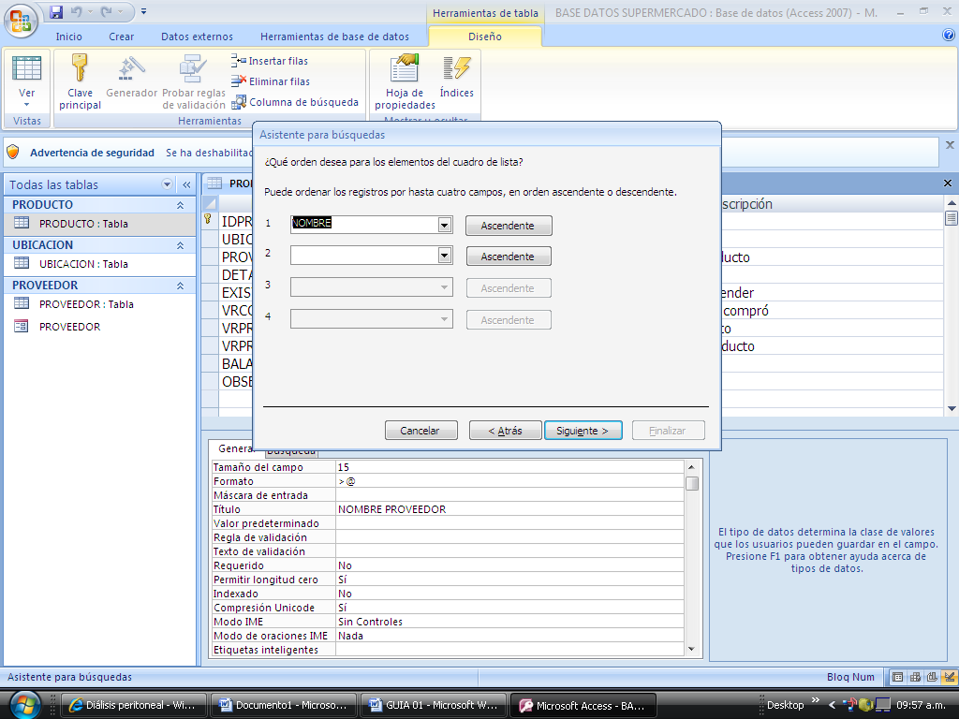

Ilustración 62
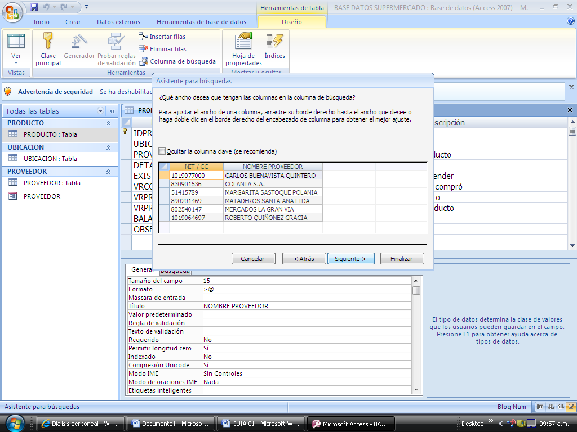

En este cuadro se puede observar que los nombres de los PROVEEDORES esta organizados en orden alfabetico tipo ascendente.

Ilustración 63
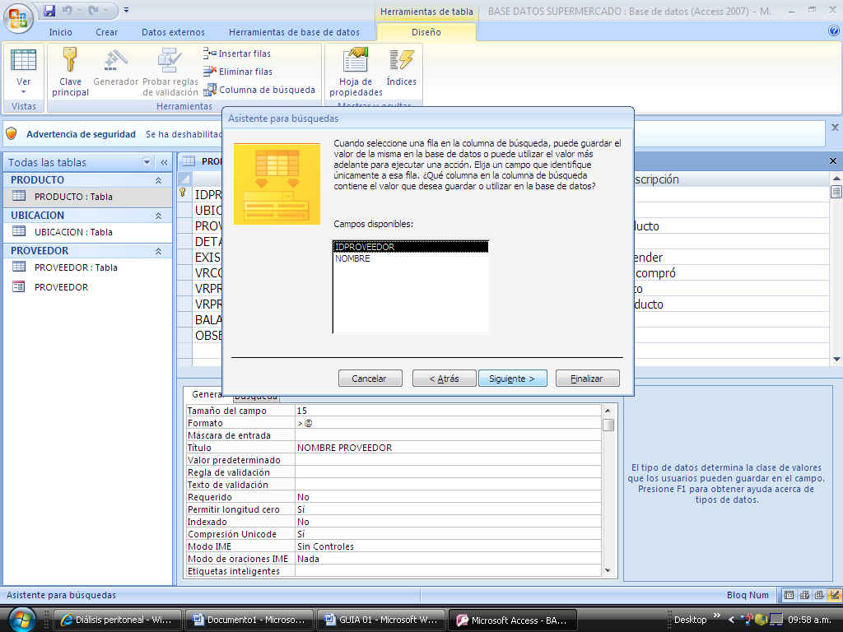

Ilustración 64
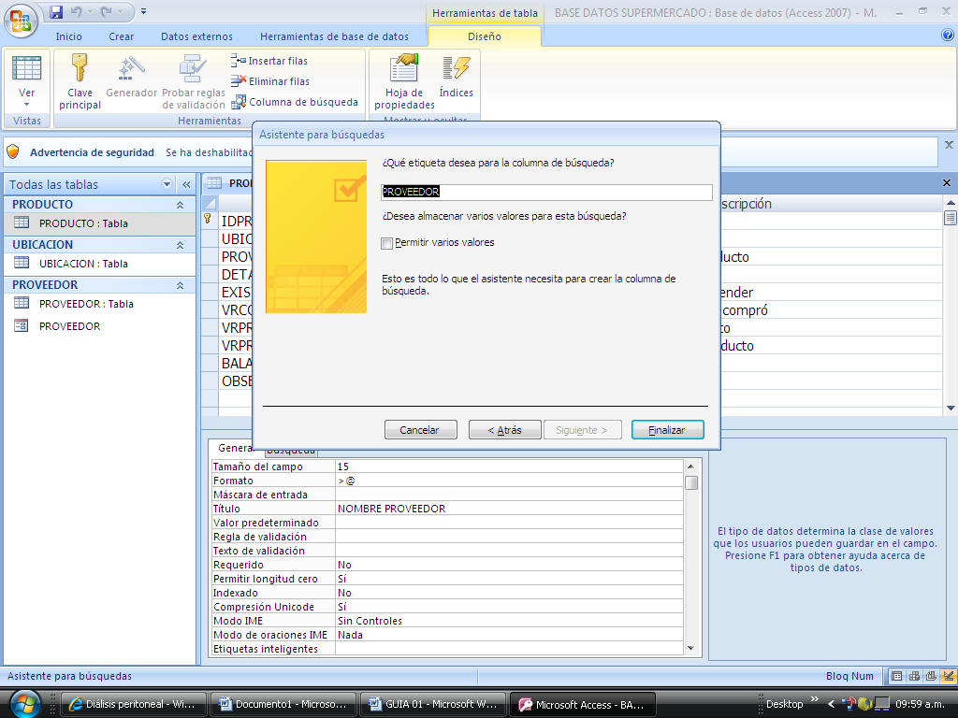

Llegamos al final de este cuadro y damos click en el botón de comando FINALIZAR.

De esta manera queda establecidos los asistentes para busqueda de los dos campos mencionados en esta actividad.

Ilustración 65

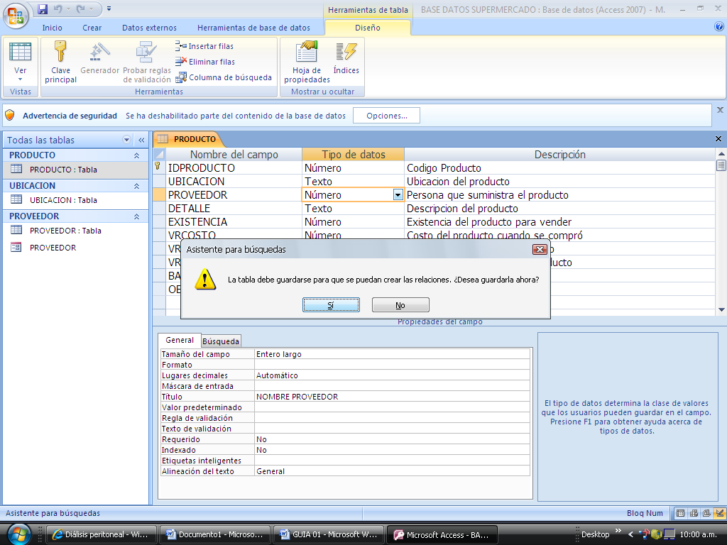

En este cuadro que sale se solicita guardar los cambios a lo cual, usted dará un click en el botón de comando SI

Luego debe dar click derecho en la pestaña amarilla PRODUCTO y en la lista click en la orden GUARDAR, luego otra vez click derecho y en la lista click en CERRAR.

ACTIVIDAD 13
Creando el formulario de la Tabla PRODUCTO con modificaciones en los campos VRPRECIOPUBLICO y VRPRECIODISTRIBUIDOR desde el cuadro de propiedades de la vista diseño del Formulario.

Ilustración 66
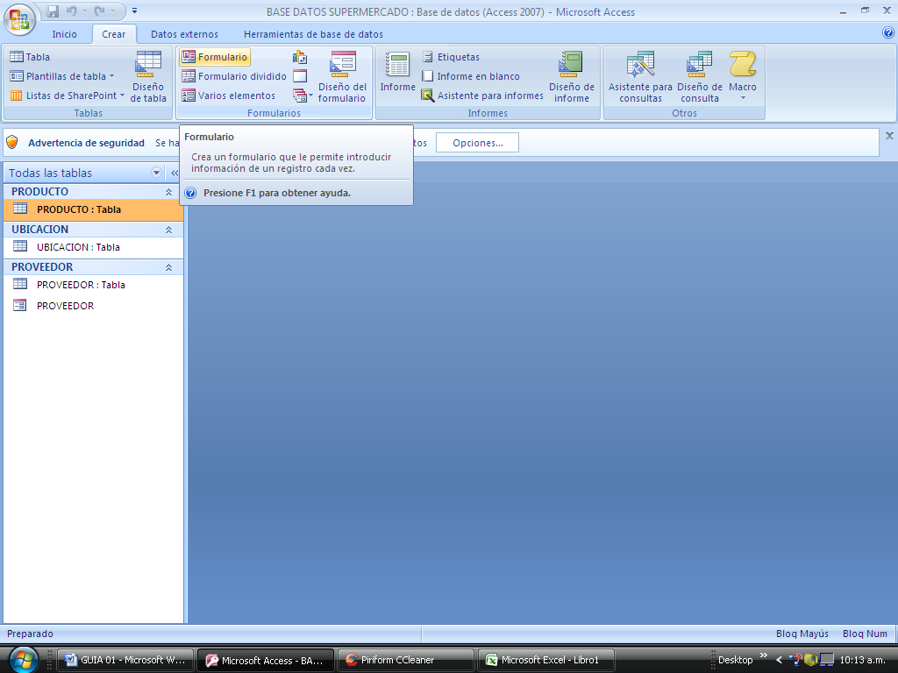

Aquí como se aprecia, se debe dar click en el panel de exploración en la tabla PRODUCTO, luego se va a la cinta de opción CREAR y luego en el menú de formularios, se da click en el item FORMULARIO.

Ilustración 67

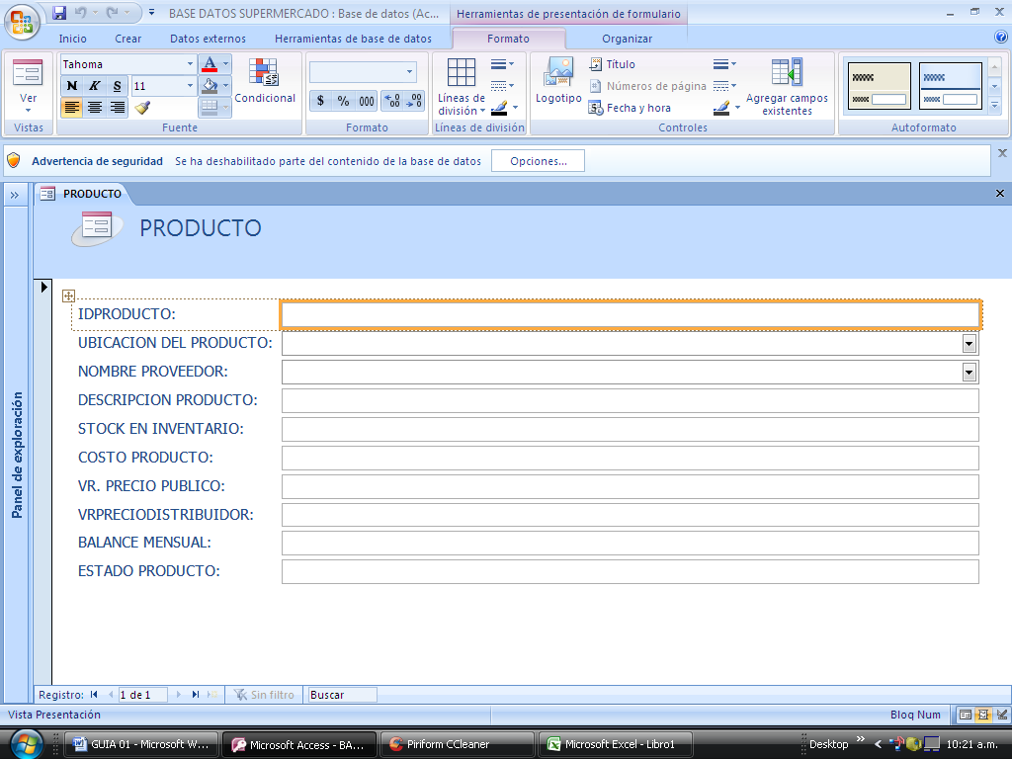
En este cuadro debe dar click con botón derecho de mouse en pestaña azul en PRODUCTO y elegir de la lista VISTA DISEÑO

Ilustración 68

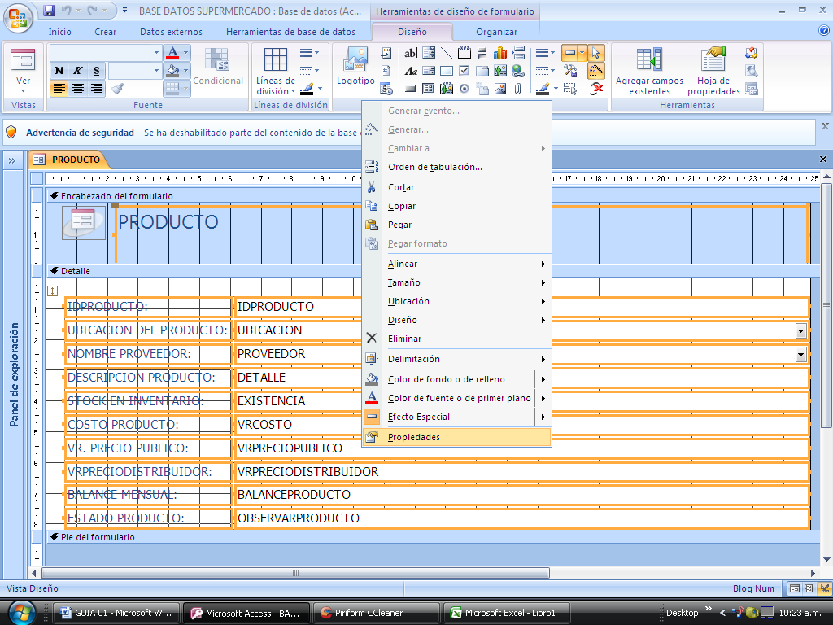

Como aprecia en la imagen, debe dar click derecho en el item campo VR PRECIO PUBLICO y se origina inmediatamente la lista contextual donde debe escoger el item PROPIEDADES que corresponde a las propiedades del CAMPO VR PRECIO PUBLICO de la vista diseño del Formulario, que obviamente es algo diferente al de la tabla. Espacio donde deberá configurar algo importante y es una operación que se generará a traves del generador de expresiones que este tiene.

Ilustración 69

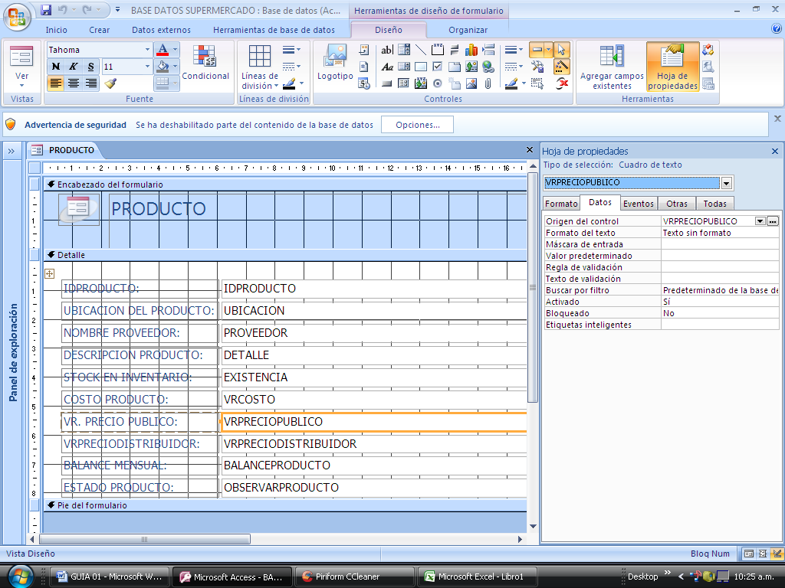

En este espacio es importante dar click en la ficha DATOS, en el espacio del cuadro lista se abre y se elije el campo VRPRECIOPUBLICO, luego en el contexto ORIGEN DEL CONTROL en el espacio de la derecha donde están presentes tres puntos suspensivos (…) que corresponde al generador de expresiones se debe dar un click.

Ilustración 70

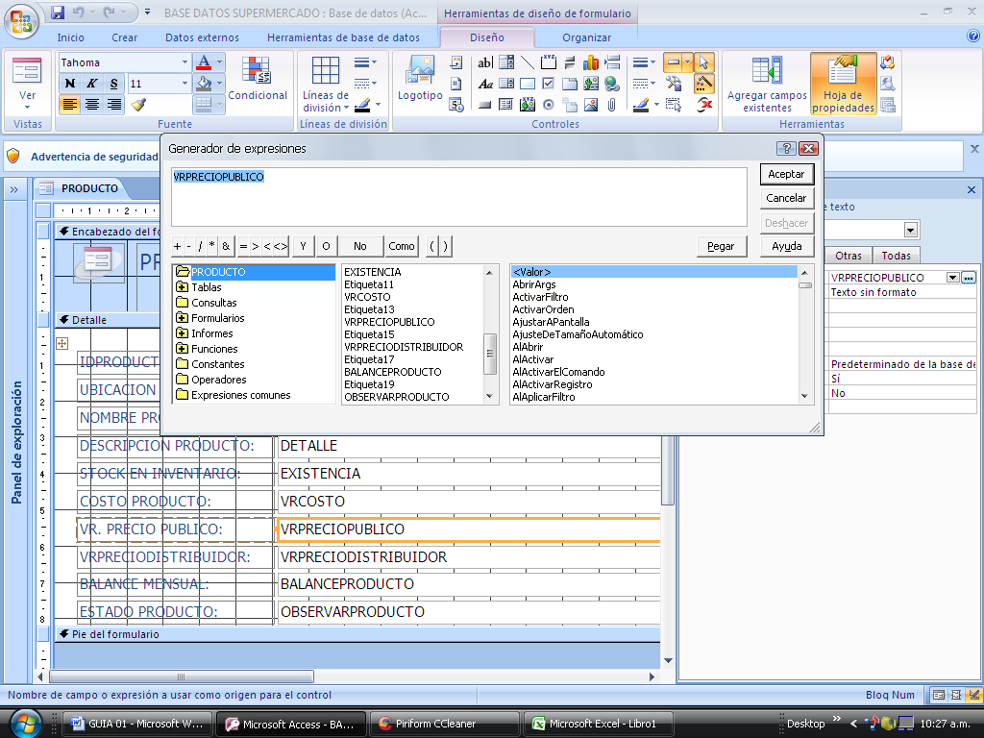
Este texto se borra y se reemplaza por VRCOSTO

Quedando asi es decir asi, es como usted lo debe dejar y luego click en boton de comando ACEPTAR de este cuadro diálogo.

Ilustración 71

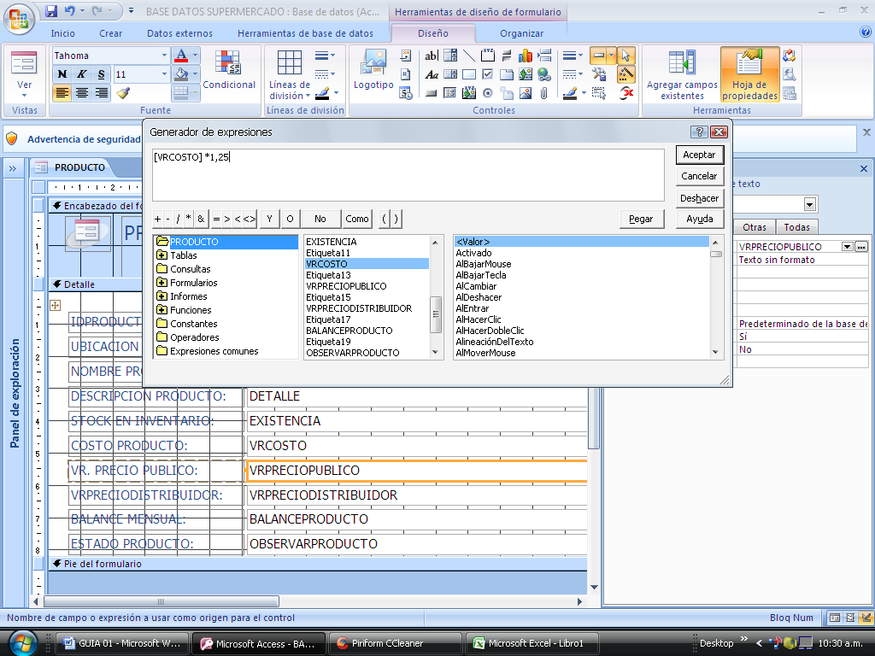

Aquí se resalta la operación que se debe establecer para este tipo de campo en este formulario, dado que el valor debe ingresar automaticamente y no debe ser algo originado manualmente por el usuario. Por lo tanto, usted debe dar click en el campo VRCOSTO y luego escriba * y luego 1,25. Luego En este cuadro diálogo solo debe dar click en el botón de comando ACEPTAR para que dicho valor quede adaptado a este campo del formulario.

Ilustración 72

Quedando asi la muestra como se aprecia en esta imagen.
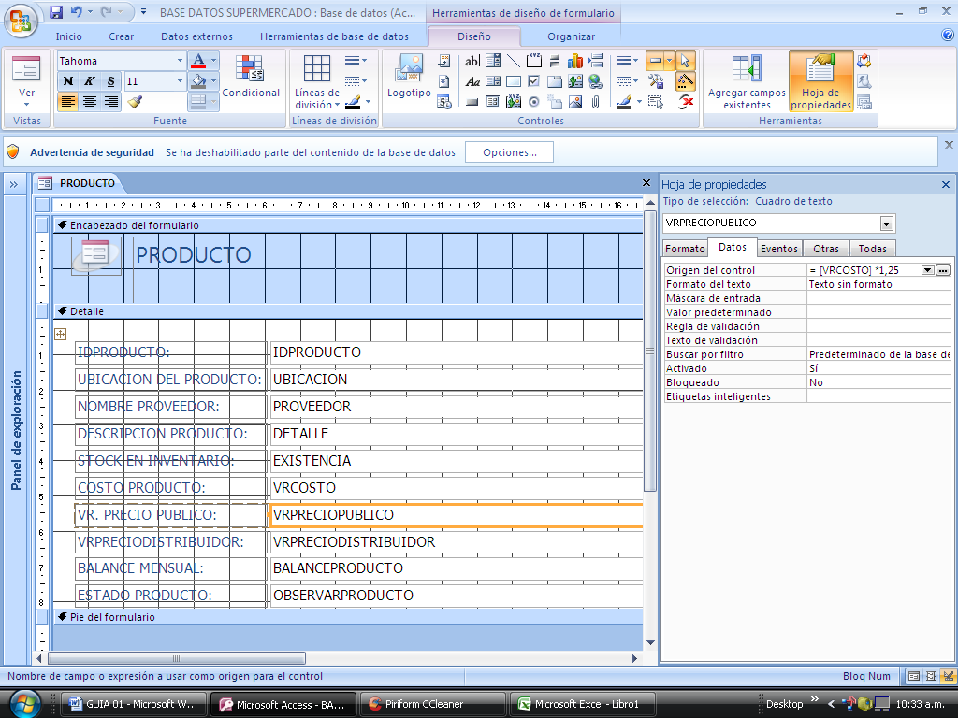

Lo mismo se hará para el campo VRPRECIODISTRIBUIDOR

Ilustración 73
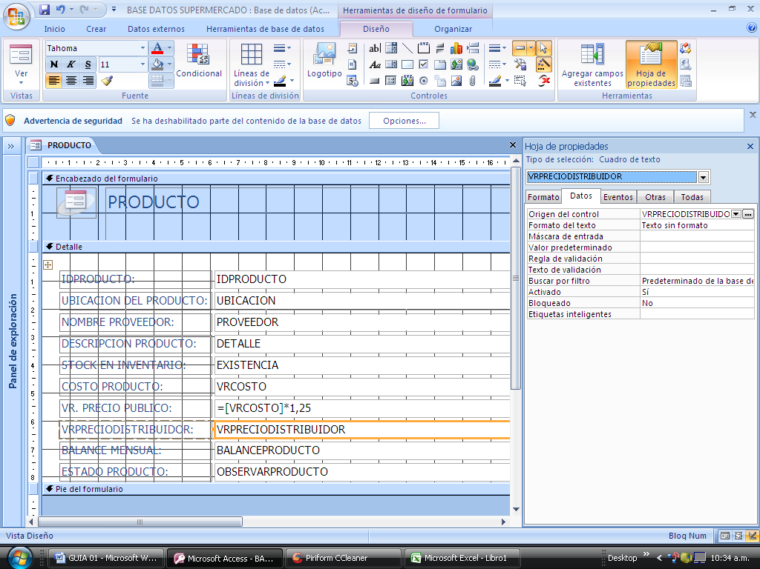

Se activa el botón de generador de expresiones (los tres puntos suspensivos del lado derecho de este cuadro)

Ilustración 74

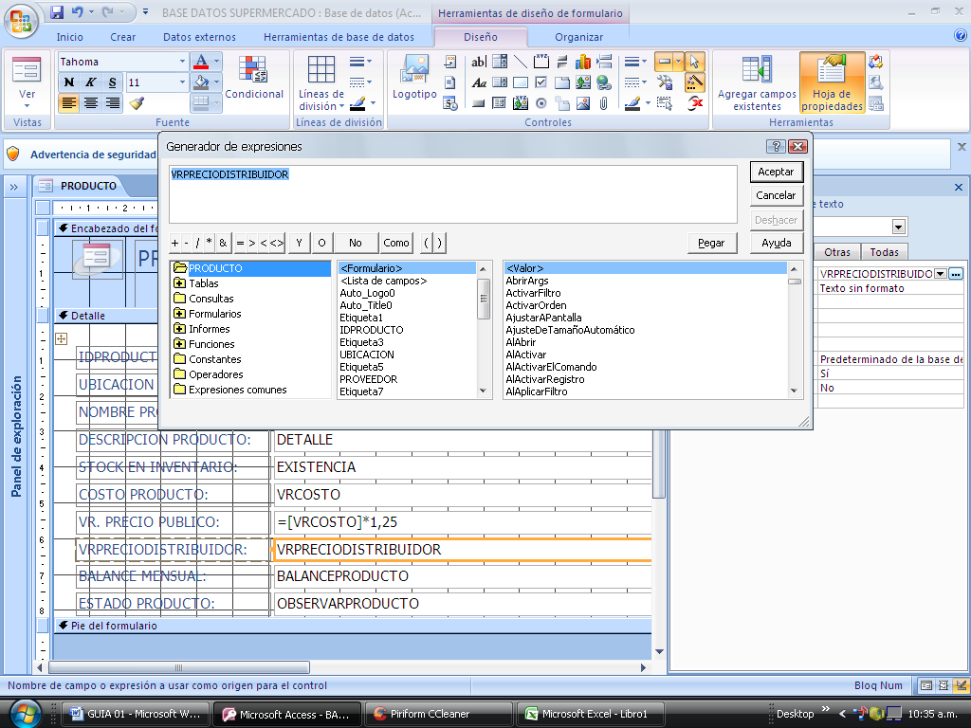

El item seleccionado con color azul, se borra.

Ilustración 75

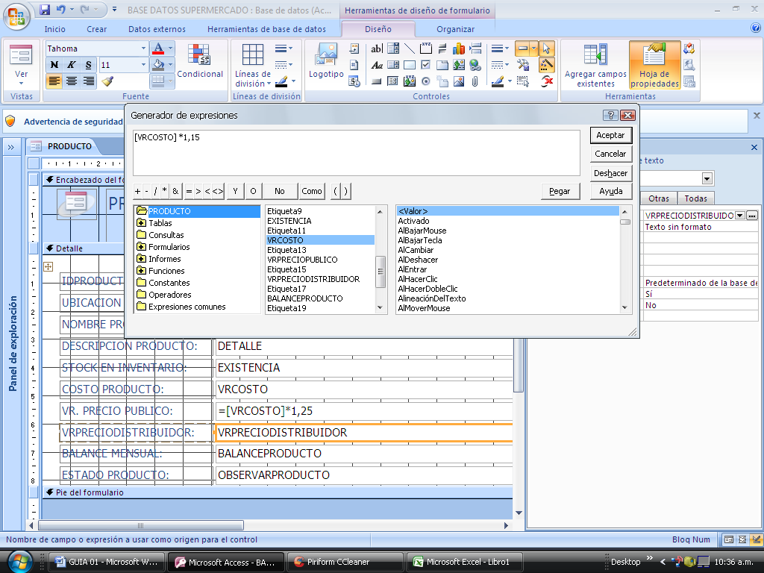

Se elige el campo VRCOSTO y luego se escribe *1,15 y luego click en el botón de comando ACEPTAR.

Ilustración 76

Quedando como resultado esto.
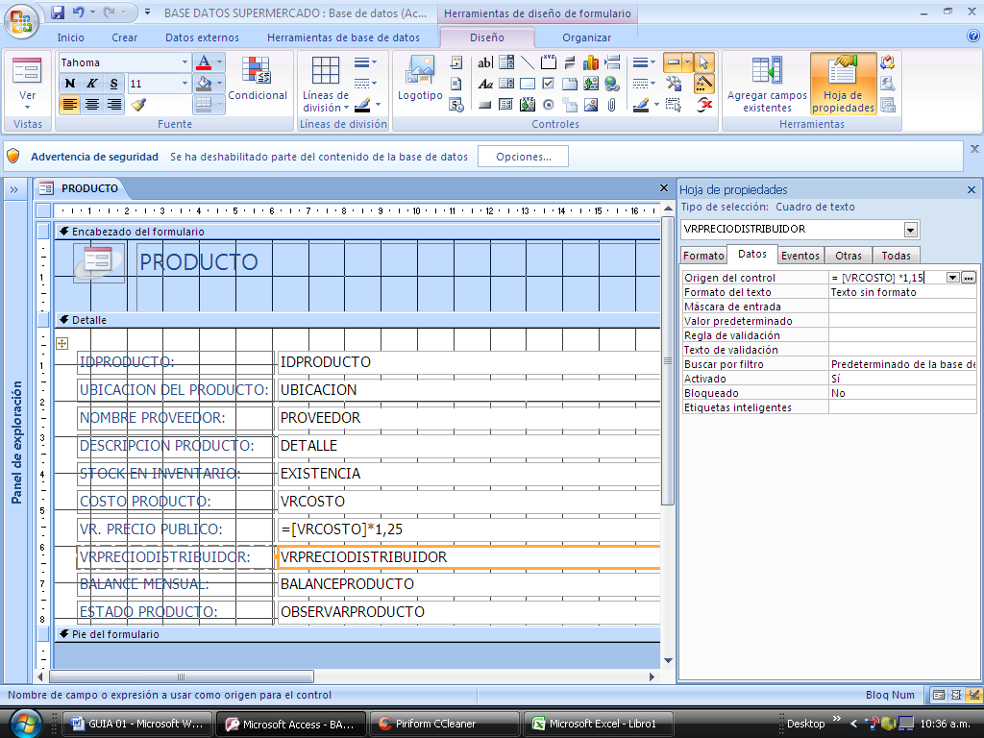

Ilustración 77

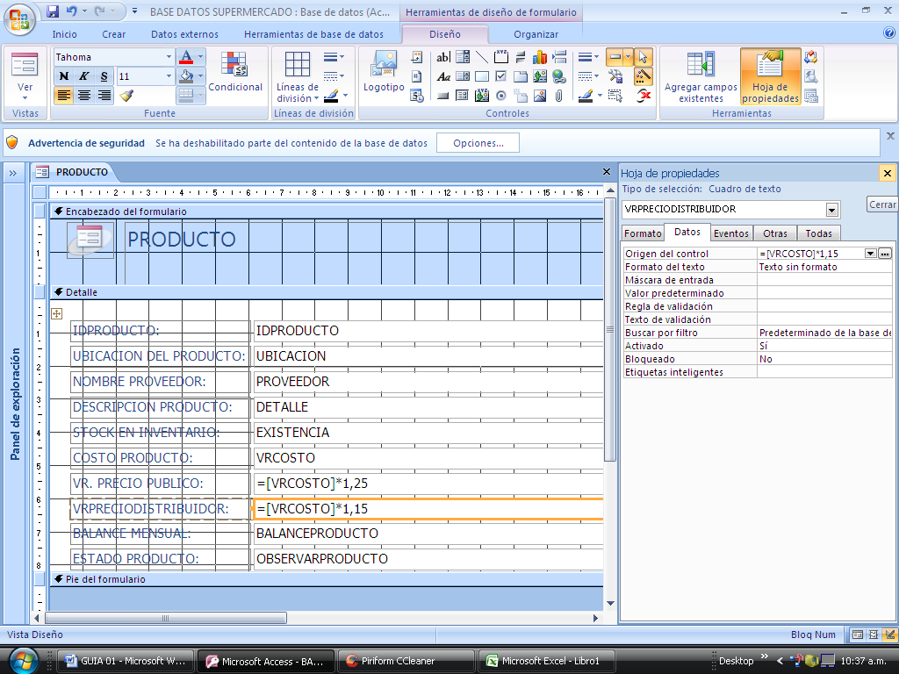
En el espacio derecho, encima de item cerrar aparece una x dentro de un cuadro amarillo en este espacio debe dar click

Una vez terminada la operación de configuración se debe dar click derecho en la pestaña de PRODUCTO de este formulario, en la lista click en el item GUARDAR, luego otra vez click derecho y elegir la instrucción CERRAR.

Ilustración 78

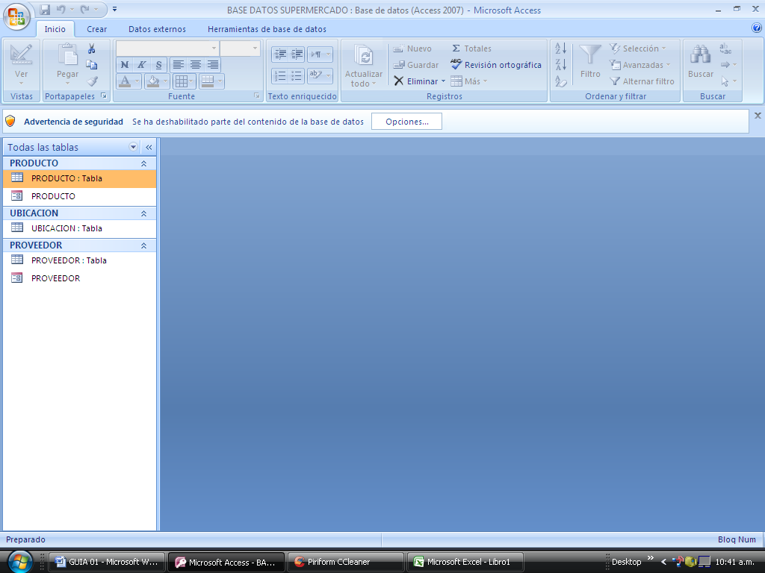
Una vez nuevamente abierto la banda del Panel de Exploración se puede notar los elementos que ahora tiene esta base de datos como son:
TABLA PRODUCTO
FORMULARIO PRODUCTO
TABLA UBICACIÓN
TABLA PROVEEDOR
FORMULARIO PROVEEDOR

ACTIVIDAD 14
TAREA PARA REALIZAR EN CASA

Tomando en cuenta lo conocido y manipulado aquí, usted ahora está en capacidad de poder registrar los registros de la tabla PRODUCTO, y tomando como elemento de registro el formulario PRODUCTO.

Para lo cual, deberá investigar en un supermercado los precios en este caso lo relacionado con costo, dado que el valor de precio publico y distribuidor el sistema lo alimentará; de los siguientes artículos y luego deberá registrarlos en esta tabla a traves del formulario.

- 10 tipos de verduras
- 10 tipos de grano
- 5 tipos de tuberculos
- 10 tipos de frutas
- 10 tipos de carnes (cuente tambien el pescado y el pollo)
- 10 tipos de lacteos

ACTIVIDAD 15
Adición de registros a tabla PRODUCTO a través de formulario PRODUCTO

Tome en cuenta de que el dato de proveedor usted lo asigna de acuerdo a lo registrado en la tabla PROVEEDOR lo que significa que usted con un click lo elije.

Tome en cuenta la ubicación del producto de acuerdo a lo que introduce, que de igual manera como proveedor este también tiene sus datos ya inscritos en un cuadro lista y que lo único que usted debe realizar es un click sobre cualquiera de estos, dependiendo de lo que registra.

Si tiene preguntas para hacer solo levante la mano y el docente estará atento a lo que usted necesite.

